RESOLUCIÓN DEL CONSEJO GENERAL DEL INSTITUTO ELECTORAL Y DE PARTICIPACIÓN CIUDADANA DEL ESTADO DE JALISCO, RESPECTO DE LA DENUNCIA PRESENTADA POR EL CIUDADANO JOSÉ MARÍA MARTÍNEZ MARTÍNEZ, EN CONTRA DEL PARTIDO POLÍTICO MOVIMIENTO CIUDADANO Y JOSÉ MANUEL ROMO PARRA, EN SU CARÁCTER DE COORDINADOR DE LA COMISIÓN OPERATIVA ESTATAL DE DICHO INSTITUTO POLÍTICO, DENTRO DEL PROCEDIMIENTO SANCIONADOR ORDINARIO IDENTIFICADO CON EL NÚMERO DE EXPEDIENTE PSO-QUEJA-012/2023.

Vistos los autos para resolver el Procedimiento Sancionador Ordinario, identificado con el número de expediente citado al rubro por hechos que el denunciante considera contrarios a la normatividad electoral del Estado de Jalisco.

R E S U L T A N D O S

Correspondientes al año dos mil veintitrés.

- Presentación del escrito de denuncia. El veintisiete de julio, se presentó en la Oficialía de Partes del Instituto Electoral y de Participación Ciudadana del Estado de Jalisco, el escrito signado por el ciudadano José María Martínez Martínez, en el que denuncia hechos que considera violatorios de la normatividad electoral vigente en el Estado de Jalisco, los cuales atribuye al partido político Movimiento Ciudadano y a José Manuel Romo Parra, en su carácter de Coordinador de la Comisión Operativa Estatal de dicho Instituto político y quien resulte responsable. Además, solicitó el otorgamiento de medidas cautelares.

- Acuerdo de radicación y prevención al denunciante. El veintiocho de julio, la Secretaría Ejecutiva de este Instituto acordó radicar el presente expediente con el número PSO-QUEJA-012/2023 y requerir al denunciante para que dentro del plazo concedido ratificara su escrito de denuncia.

- Ratificación. El dos de agosto, el ciudadano José María Martínez Martínez compareció en las instalaciones de este Instituto a ratificar el contenido de su escrito de queja.

- Cumplimiento de ratificación y práctica de diligencia. Mediante acuerdo de tres de agosto la Secretaría tuvo por cumplida la prevención efectuada al denunciante; asimismo, a efecto de estar en aptitud de resolver sobre la admisión o desechamiento del procedimiento, se ordenó llevar a cabo diversas diligencias de investigación.

- Actas circunstanciadas. Con fechas cuatro y siete de agosto se elaboraron las actas circunstanciadas IEPC-OE-23/2023, IEPC-OE-24/2023 e IEPC-OE-25/2023 respectivamente, mediante las cuales personal de la Oficialía Electoral debidamente investido de fe pública y legalmente facultado para el ejercicio de dicha función, llevó a cabo las diligencias de investigación ordenadas en el acuerdo señalado en el punto que antecede.

- Acuerdo de admisión a trámite y emplazamiento. El catorce de agosto, se determinó admitir a trámite la denuncia interpuesta, por lo que se ordenó emplazar a las partes.

- Resolución de la Comisión de Quejas y Denuncias. Con fecha quince de agosto, la Comisión de Quejas y Denuncias de este Instituto, dictó la resolución RCQD-IEPC-11/2023 mediante la cual determinó improcedente la adopción de las medidas cautelares solicitadas por el denunciante.

- Contestación a la denuncia y se ordena práctica de diligencias. Mediante proveído de treinta de agosto, se tuvo al partido político Movimiento Ciudadano y a José Manuel Romo Parra, en su carácter de Coordinador de la Comisión Operativa Estatal de dicho Instituto político, dando contestación a la queja y ofreciendo las pruebas que consideraron pertinentes. Asimismo, se tuvo por recibido el escrito signado por el denunciante, y con la finalidad de allegarse a los elementos de convicción necesarios, se ordenó requerir a los Ayuntamientos de Tonalá, Guadalajara, San Pedro Tlaquepaque y Zapopan, Jalisco, respecto a información relativa a la pinta de las bardas denunciadas.

- Acuerdo recibe documentación y ordena diligencias. Mediante proveído de 13 de septiembre, se tuvo por recibida diversa documentación remitida por los Ayuntamientos de Tonalá, Guadalajara, San Pedro Tlaquepaque y Zapopan, Jalisco, en cumplimiento al acuerdo referido en el párrafo anterior, asimismo, se ordenó requerir a los ayuntamientos de Guadalajara y San Pedro Tlaquepaque

- Cumplimiento, admisión de pruebas y vista. El diez de octubre, se dictó acuerdo en el que, se tuvo a los Ayuntamientos de Guadalajara y Tlaquepaque, Jalisco, cumpliendo con el requerimiento de trece de septiembre, se admitieron las pruebas ofrecidas por las partes y se puso el expediente a la vista para que, dentro del plazo de cinco días hábiles, manifestaran lo que a su derecho conviniera.

- Acuerdo se reserva los autos para formular el proyecto de resolución. El diecisiete de noviembre, se tuvo al quejoso y al partido político Movimiento Ciudadano realizando manifestaciones respecto de las actuaciones y se reservaron las mismas para formular el proyecto de resolución correspondiente.

12. Remisión del proyecto de resolución a la Comisión de Quejas y Denuncias. El veintiuno de noviembre, la autoridad instructora remitió el proyecto de resolución a la Comisión de Quejas y Denuncias para su conocimiento y estudio.

13. Sesión de la Comisión de Quejas y Denuncias. El veintidós de noviembre, la Comisión de Quejas y Denuncias aprobó por mayoría de votos el proyecto, y ordenó se llevaran a cabo las gestiones necesarias para su resolución definitiva.

14. Remisión del proyecto de resolución a la Consejera Presidenta. El ----- de noviembre, la Secretaría turnó a la Consejera Presidenta el proyecto de resolución aprobado.

15. Conocimiento del proyecto de resolución por el Consejo General. En esta fecha, la Consejera Presidenta de este Instituto hace del conocimiento del Consejo General el proyecto de resolución del procedimiento sancionador elaborado por la Secretaría Ejecutiva y aprobado por la Comisión, para determinar lo conducente.

C O N S I D E R A N D O S

PRIMERO. Competencia. El Consejo General del Instituto Electoral y de Participación Ciudadana del Estado de Jalisco, es competente para resolver los procedimientos sancionadores ordinarios, cuyos proyectos le sean turnados por la Comisión de Quejas y Denuncias, conforme con lo dispuesto en los artículos 12, fracción IV, primer párrafo de la Constitución Política del Estado de Jalisco; 118, párrafo 1, fracción I; 120, párrafo 1; 134, párrafo 1, fracciones XXII y LI; 460 párrafo 1, fracción I del Código Electoral del Estado de Jalisco.

SEGUNDO. Requisitos de procedencia. La Secretaría Ejecutiva tuvo por admitida la denuncia al considerar que se cumplían los requisitos previstos en el artículo 466, párrafo 2, del Código local de la materia, pues el escrito inicial contiene nombre y firma autógrafa del denunciante, correo electrónico del quejoso para recibir notificaciones, así como una narración de los hechos en los que considera se llevó a cabo la comisión de los actos infractores de la normativa electoral y las pruebas para acreditar su dicho.

Asimismo, no se advirtieron causales de improcedencia o sobreseimiento previstas en el artículo 467, párrafos 1 y 2 del citado ordenamiento local.

TERCERO. Estudio de fondo.

Hechos denunciados.

Del análisis de la denuncia formulada, se desprende que el motivo de queja esgrimido por el promovente, se hace consistir en que el partido político Movimiento Ciudadano y José Manuel Romo Parra, Coordinador de la Comisión Operativa Estatal de dicho Instituto político; presuntamente han realizado manifestaciones “Calumniando” al ciudadano José María Martínez Martínez; a través de la pinta de bardas con la leyenda “soy un peligro” “AMLO” y “Fuera la 4T”, además, refiere se han estado realizando llamadas a altas horas de la noche, a la ciudadanía donde se replica el mensaje de las citadas bardas.

Defensa de los denunciados.

Por su parte, el denunciado partido político Movimiento Ciudadano, por conducto de su representante suplente Oscar Amézquita González, al momento de dar contestación a la queja, señala que la misma resulta improcedente; asimismo, refiere no puede afirmar ni negar los hechos de la denuncia ya que los mismos no son propios.

De la misma forma señala que, respecto a la publicación en el periódico mural, donde José Manuel Romo Parra, señaló públicamente “Chema quiere eliminar al IEPC”, indica que la misma fue realizada por José María Romo Parra, en ejercicio de su libertad de expresión y no en representación del instituto político Movimiento Ciudadano.

Finalmente, el denunciado José Manuel Romo Parra, en su escrito de contestación señaló; que la queja resulta improcedente; asimismo, refiere no puede afirmar ni negar los hechos de la denuncia ya que los mismos no son propios.

Asimismo, manifiesta que la nota periodística publicada en el periódico mural, es legítima del derecho a la libertad de expresión, ya que la misma deriva de un ejercicio periodístico, es decir, que se trata de entrevistas realizadas o que forman parte de notas informativas que dan cobertura en temas sociales y políticos.

Pruebas ofrecidas.

Para acreditar su dicho, el denunciante ofreció como medios de convicción los siguientes:

“I. DOCUMENTAL PRIVADA
Consistente en el anexo que contiene la ubicación y fotografía de las bardas denunciadas…
II. TÉCNICA
Misma que consta de una memoria USB, la cual contiene audios y videos descritos en esta denuncia ….
III. DOCUMENTAL PÚBLICA
Consistente en la certificación de la diligencia de oficialía electoral respecto de la existencia y contenido de las publicaciones que contextualizan el objeto de denuncia del presente ocurso, las cuales se encuentran disponibles para su conducta en las ligas siguientes:

- https://www.mural.com.mx/quiere-chema-eliminar-al-iepc-lider-de-mc/gr/ar2647156?md5=ab5d94191e9a3ab80136da17d694bb6a&ta=0dfdbac11765226904c16cb9ad1b2efe&utm_source=twitter&utm_medium=social&utm_campaiqn=promocion_suscriptor
- https://www.mural.com.mx/dedican-bardas-a-chema-peligroso/ar2641390
- https://www.mural.com.mx/ordenan-a-chema-frenar-bardas/ar2642739
- https://siker.com.mx/jaliso/audio-lanzan-campana-telefonica-contra-chema-martinez/
- https://www.mural.com.mx/piden-a-iepc-amonestaciones-por-campanas-adelantadas/ar2643368
- https://www.meganoticias.mx/guadalajara/noticia/mc-insatisfecho-por-medidas-ante-bardas-de-chema-martinez/442839
- https://mural.com.mx/Ri3xym

IV.- INSTRUMENTAL DE ACTUACIONES.
Consistente en todo lo actuado dentro del presente expediente, y que favorezca a los intereses y pretensiones del que ahora comparece.

V.- PRESUNCIONAL.
En su doble aspecto legal y humano, en todo lo que favorezca a los intereses del suscrito”.

PRUEBAS DEL PARTIDO POLÍTICO MOVIMIENTO CIUDADANO.

“1.- INSTRUMENTAL DE ACTUACIONES.
Consistente en todo lo que favorezca al instituto político que represento, derivado de todo lo actuado en el expediente, así como de los resultados de las investigaciones de oficialía electoral del Instituto Electoral y de Participación Ciudadana del Estado de Jalisco.

2.- PRESUNCIONAL LEGAL Y HUMANA. - Consistente en las deducciones lógico jurídicas que se desprendan de la legislación electoral aplicable, así como aquéllas que este Instituto realice en beneficio del Partido Político Movimiento Ciudadano.”

PRUEBAS DE JOSÉ MANUEL ROMO PARRA.

“1.- INSTRUMENTAL DE ACTUACIONES.
Consistente en todo lo que favorezca al instituto político que represento, derivado de todo lo actuado en el expediente, así como de los resultados de las investigaciones de oficialía electoral del Instituto Electoral y de Participación Ciudadana del Estado de Jalisco.

2.- PRESUNCIONAL LEGAL Y HUMANA. - Consistente en las deducciones lógico jurídicas que se desprendan de la legislación electoral aplicable, así como aquéllas que este Instituto realice en beneficio del suscrito.”

Recabadas por la autoridad instructora.

- Mediante acuerdo de treinta de agosto, se determinó requerir a los Ayuntamientos de Tonalá, Guadalajara, San Pedro Tlaquepaque y Zapopan, pertenecientes al estado de Jalisco, al tenor de lo siguiente:

Requerimiento a los Ayuntamientos de Tonalá, Guadalajara, San Pedro Tlaquepaque y Zapopan, Jalisco.

Solicitud de información respecto a:

- Si dentro de los ordenamientos legales del municipio se encuentra disposición alguna que regule la pinta de bardas publicitaras. Y en caso afirmativo, especifique las condiciones establecidas para ello.

- Manifieste si dentro de sus archivos obra solicitud de permiso o autorización, respecto a la pinta de bardas publicitarias, con la leyenda JOSE MARÍA "CHEMA* MARTÍNEZ ES COMO AMLO, UN PELIGRO PARA JALISCO, FUERA LA 4T”, O similares en los domicilios que se enlistan a continuación, se anexa imagen para su mayor identificación.

- Informe a quienes pertenecen los inmuebles que se precisan, así como los domicilios que tengan registrados los propietarios.

De cuyos cumplimientos se destaca la siguiente información, haciendo mención que en el caso de los Ayuntamientos de Guadalajara y San Pedro Tlaquepaque, Jalisco, los mismos fueron requeridos en dos ocasiones; ello derivado que diversos domicilios listados en otros municipios resultaron pertenecientes a éstos últimos.

- Si dentro de los ordenamientos legales del municipio se encuentra disposición alguna que regule la pinta de bardas publicitaras. Y en caso afirmativo, especifique las condiciones establecidas para ello.
Tonalá | “Respuesta: Dentro de los ordenamientos legales de este municipio de Tonalá, se encuentra el Reglamento de Anuncios para el Municipio de Tonalá, Jalisco, el cual en su artículo 36 señala lo siguiente:  Artículo 36. Los anuncios rotulados y adosados pueden instalarse en las zonas de protección al patrimonio edificado sobre muros de colores claros; en cuanto al tamaño, fondos, color y tipo de letra, se estará a lo dispuesto en el reglamento de Configuración urbana e imagen visual de este municipio, previo dictamen de la Dirección de Planeación; además deben llenar los siguientes requisitos, y los que les son aplicables en forma general por este reglamento:  - La superficie total del anuncio no deberá exceder del 20% de la superficie total de la fachada donde se ubique, incluyendo los vanos del inmueble.  - La superficie permisible deberá estar contenida en un solo elemento rotulado.  - La altura mínima desde el nivel de la banqueta deberá ser de 2.50 metros, esta disposición no será aplicable para los anuncios instalados en las bardas de los lotes baldíos.  - No se permitirán en muros laterales.”
Zapopan | “A lo solicitado en el primer punto, se manifiesta que el Reglamento De Anuncios y Publicidad para el Municipio de Zapopan señala, de manera específica, lo relativo a los anuncios, en su artículo 10, así como a los mismos rotulados, en su artículo 31.”
San Pedro Tlaquepaque | “A lo que se informa que el artículo 9 del reglamento de anuncios para el municipio de san pedro Tlaquepaque regula la pinta de bardas publicitarias.  La rotulación de bardas para propaganda política se regula en lo que a su distribución corresponde por el órgano electoral. La lista con la propuesta de ubicación de estas será regulada por la legislación en la materia y cotejada por el órgano electoral federal o estatal según sea el caso.”
Guadalajara | “Me permito informar que en el Ayuntamiento de Guadalajara no existe ninguna reglamentación municipal que regule la pinta de bardas para difundir propaganda política.”
b) Manifieste si dentro de sus archivos obra solicitud de permiso o autorización, respecto a la pinta de bardas publicitarias, con la leyenda JOSE MARÍA "CHEMA* MARTÍNEZ ES COMO AMLO, UN PELIGRO PARA JALISCO, FUERA LA 4T”, O similares en los domicilios que se enlistan a continuación, se anexa imagen para su mayor identificación.
Tonalá | I.- En lo que respecta al inmueble señalado con domicilio en Carretera Libre a Zapotlanejo a media cuadra del 1171 entre la central nueva y el restaurante "El Rodeo", frente a San Pedrito, manifiesto que dicho inmueble no se encuentra dentro de la demarcación territorial del municipio de Tonalá, Jalisco, ya que por su ubicación corresponde al municipio de San Pedro Tlaquepaque, Jalisco, y por lo tanto no es de mi conocimiento el saber se le otorgo permiso alguno, para la pinta de la barda señalada y referida en esa ubicación y por lo que dicha información deberá de ser solicitada al Ayuntamiento de San Pedro Tlaquepaque, Jalisco.  R: II. - En este Municipio de Tonalá, Jalisco, no se otorgó permiso o autorización alguna para la pinta en bardas con la leyenda referida o similar, señalada en este requerimiento, en el domicilio de Esquina de calle San Gaspar y calle mascota, en la Colonia Jalisco, en información proporcionada por la Dirección de Padrón y Licencias previa búsqueda en el padrón general de los archivos de Licencias y Permisos de esa dirección.
Zapopan | Oficio 0700/DPL-3729/2023 de la Dirección de Padrón y Licencias.  A lo solicitado en los incisos a) y b) del acuerdo de referencia, el ordenamiento que comprende lo solicitado en el primer inciso es el Reglamento de Anuncios y Publicidad para el Municipio de Zapopan; al caso concreto resulta necesario determinar el tipo de anuncio de que se trata, para lo que al efecto me permito transcribir los artículos aplicables  …  Sin embargo, se informa que de conformidad con el artículo 7 del Reglamento de referencia, los anuncios de carácter político se regularán de conformidad con la normatividad electoral federal y estatal, de tal forma que para cumplimentar lo requerido en el segundo de los incisos se niega categóricamente que esta Dirección haya expedido autorización alguna en relación a los anuncios de referencia.
San Pedro Tlaquepaque | A lo que se informa que una vez realizada una búsqueda en la base de datos de la Dirección de Padrón y Licencias. No se localizó ningún permiso o autorización para la pinta de la barda publicitaria ubicada en COLÓN Y AVENIDA DEL TESORO Y C.P. DE LOS BALCANES Y COLON CERCA, DE LA ESTACIÓN SANTUARIO DE LOS MÁRTIRES DE LA LINEA I DEL SITEUR San Pedro Tlaquepaque.  …  A lo que se informa que una vez realizada una búsqueda en la base de datos de la Dirección de Padrón y Licencias No se localizó ningún permiso o autorización para la pinta de la barda publicitaria ubicada en CARRETERA LIBRE A ZAPOTLANEJO A MEDIA CUADRA DEL 1171 ENTRE LA CENTRAL NUEVA Y EL RESTAURANTE "EL RODEO". FRENTE A SAN PEDRITO EN San Pedro Tlaquepaque.
Guadalajara | “Se informa que una vez realizada la búsqueda minuciosa no se localizó ninguna solicitud de permiso o autorización a efecto de realizar las pintas denunciadas en el presente procedimiento administrativo”

Admisión y desahogo de pruebas.

Por lo que hace a las pruebas ofrecidas por el denunciante en su escrito de queja, en concreto las prueba denominadas como “I”, consistente en el anexo que contiene la ubicación y fotografía de las bardas denunciadas, se admitió con el carácter de documental privada.

La prueba técnica, la cual consta en una memoria USB, que contiene audios y videos, la cual se admitió de conformidad con el artículo 14, párrafo 1 del Reglamento de Quejas y Denuncias de este organismo electoral, y se tuvo por desahogada en diligencia de oficialía electoral.

Asimismo, se admitió con el carácter de documental pública la certificación realizada por la Oficialía Electoral sobre la existencia y contenido de los hipervínculos referidos por el quejoso, cuyos enlaces electrónicos fueron aportados como pruebas documentales identificada como “III”; sin embargo, al obrar su certificación en el expediente, a través de las actas identificadas con la clave alfanumérica IEPC-OE-23/2023, IEPC-OE-24/2023, y IEPC-OE-25/2023, se le otorgó tal carácter conforme a lo dispuesto por el artículo 462, párrafo 3, fracción I del código electoral local y 11, párrafo 1, fracción I, del Reglamento de Quejas y Denuncias del Instituto Electoral y de Participación Ciudadana del Estado de Jalisco.

- Verificación de los hipervínculos denunciados:

https://www.mural.com.mx/quiere-chema-eliminar-al-epc-lider-de-mc/gr/ar2647156?md5=ab5d94191e9a3ab80136da17d694bb6a&ta=0dfdbac11765226904c16cb9ad1b2efe&utm_source=twitter&utm_medium=social&utm_campaiqn=promocion_suscriptor
Mismo que al ser abierto dirige a una página web denominada MURAL, donde se aprecia una nota de título “Quiere 'Chema' eliminar al IEPC.- Líder de MC”, publicada el veintiséis de julio del año en curso.
Al pie de la fotografía se lee:
Ante los señalamientos de José María "Chema" Martínez contra su partido, el coordinador estatal de Movimiento Ciudadano, Manuel Romo, lo acusó de pretender eliminar a instituciones como el Instituto Electoral y de Participación Ciudadana (IEPC).
El diputado local de Morena insinuó hoy una especie de control al órgano electoral local desde el partido que gobierna Jalisco. Acusó que esto es el trasfondo de las medidas cautelares dictadas contra él.
"Lo que él está haciendo, más bien, es buscar eliminar las instituciones que nos han dado la democracia, al juzgar tan ligeramente la actuación del Instituto", reaccionó Romo al salir del homenaje a Agustín Fernández del Valle en el Ayuntamiento de Guadalajara.”
Martínez sostuvo que son los emecistas los "cerebros" detrás de una presunta campaña sucia en su contra, cuyo objetivo es estigmatizarlo como "un peligro para Jalisco" a través de bardas y llamadas telefónicas anónimas.
El dirigente naranja rechazó estar detrás y reiteró su teoría que apunta al propio Chema como autor de la estrategia.
"Son ridículas las afirmaciones que hace el aspirante de Morena, buscando posicionarse a costa de los demás, pues es la escuela que ha estado acuñando.
"Mi impresión es que el propio diputado la hace. En cuanto la comisión de quejas del Instituto emitió su resolución, las bardas, lejos de despintarlas, comenzaron a incrementarse y a poner ese tipo de leyendas que él mismo se duele", manifestó.
Romo insistió en que el IEPC debe apretar la rienda en sus sanciones, exigir el retiro de propaganda y el freno de eventos ilegales no sólo de Chema, sino del regidor tapatío, Carlos Lomelí; el diputado federal Antonio Pérez Garibay; el Alcalde de Zapotlanejo, Gonzalo Álvarez; y los aspirantes presidenciales, entre otros morenistas.
"Se debe de ordenar que se restituya un acto que es irreparable para la democracia. ¡Que se borren!", exhortó el coordinador.
Las medidas cautelares dictadas por el IEPC al legislador de Morena surgieron tras una queja interpuesta por la coordinación estatal de MC.
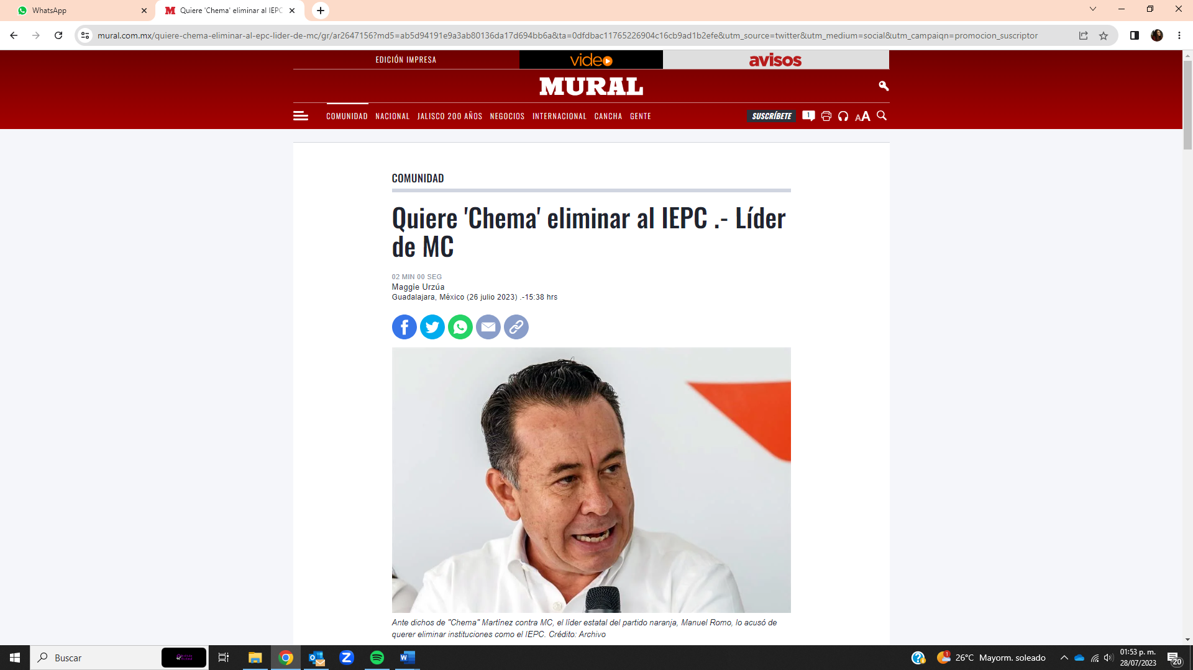
https://www.mural.com.mx/dedican-bardas-a-chema-peligroso/ar2641390

Mismo que al ser abierto dirige a una página web denominada MURAL, donde se aprecia una nota de título “Dedican bardas a Chema 'peligroso'”, publicada el dieciséis de julio del año en curso. Se observa la fotografía de una barda blanca pintada con letras negras que dicen “JOSÉ MARÍA “CHEMA” MARTÍNEZ” y debajo en color naranja “ES COMO AMLO, UN PELIGRO PARA JALISCO, FUERA LA 4T” y enseguida una CH negra dentro de un círculo naranja cruzado.
Al pie de la fotografía se lee:
Primero aparecieron bardas en las que se promocionaba su nombre; ahora surgieron otras en las que se tilda al coordinador de diputados locales de Morena, José María Martínez, de ser un peligro para el Estado.
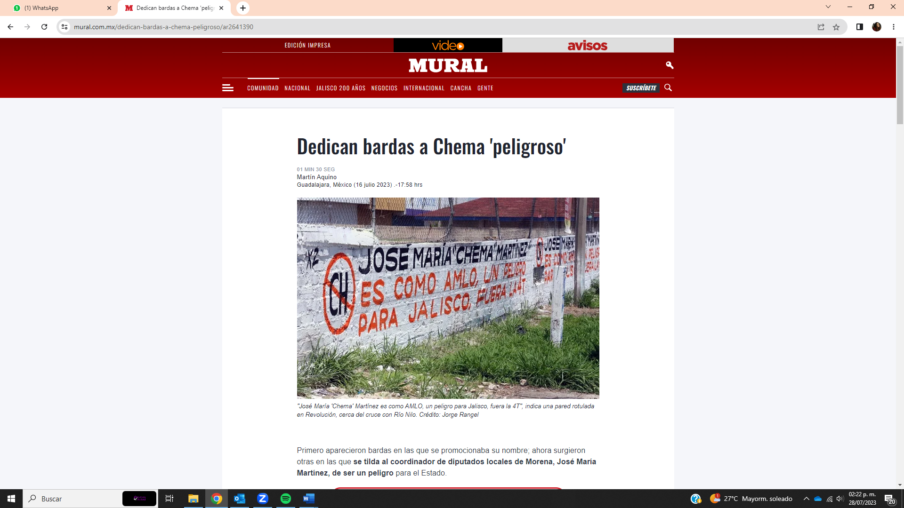
https://www.mural.com.mx/ordenan-a-chema-frenar-bardas/ar2642739
Mismo que al ser abierto dirige a una página web denominada MURAL, donde se aprecia una nota de título “Ordenan a Chema frenar bardas”, publicada el diecinueve de julio del año en curso. Se observa la fotografía de una barda blanca pintada con un corazón rojo y una CH amarilla en el centro, enseguida dice JOSE MARÍA arriba, al centro EMA y debajo MARTÍNEZ.
Al pie de la fotografía se lee:
La Comisión de Quejas y Denuncias del Instituto Electoral y de Participación Ciudadana (IEPC) aprobó dictar medidas cautelares para que el diputado local y aspirante de Morena a Gobernador, José María Martínez Martínez, frene la pinta de bardas alusivas a su persona.
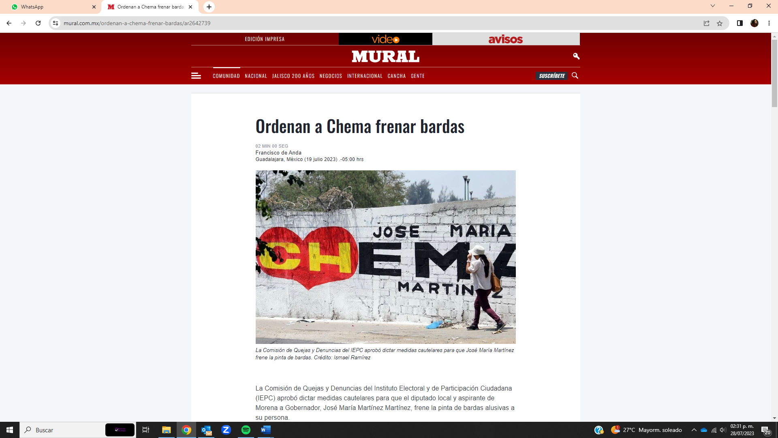
https://siker.com.mx/jaliso/audio-lanzan-campana-telefonica-contra-chema-martinez/
Mismo que al ser abierto dirige a una página web denominada siker news + culture, donde se aprecia una nota de título “AUDIO: Lanzan campaña telefónica contra ‘Chema’ Martínez”, publicada el diecinueve de julio del año en curso. Se observa la fotografía de un hombre adulto, de tez blanca y cabello negro, vestido de traje, hablado frente a un micrófono.
Al pie de la fotografía se lee:
La noche de este miércoles (19-07-23), diversos teléfonos en Jalisco han recibido una llamada automatizada con un mensaje grabado en contra del coordinador de la bancada morenista, José María “Chema” Martínez.
En la grabación, de apenas 12 segundos, se puede escuchar una voz masculina que invita a la ciudadanía a “defender Jalisco” de Morena y de “Chema Martínez”.
“José María ‘Chema’ Martínez es como AMLO (Andrés Manuel López Obrador): un peligro para Jalisco. No permitamos que la 4T y López Obrador lleguen a Jalisco de la mano de ‘Chema’ Martínez. Defendamos Jalisco de Morena y de ‘Chema’ Martínez”, se escucha durante la llamada.
La llamada es realizada desde un número de la Ciudad de México (+52 33 4171 1678) y se corta inmediatamente después de que se reproduce el mensaje completo.
Sin embargo, si se regresa la llamada al número mencionado —al menos hasta las 21:00 horas de hoy— puede escucharse nuevamente el mensaje.
Fuentes cercanas al diputado morenista aseguraron a Siker que se encuentran recabando evidencias de la campaña sucia que se está registrando en su contra y que incluye, además, pintas en diversos puntos de la Ciudad con el mismo mensaje.
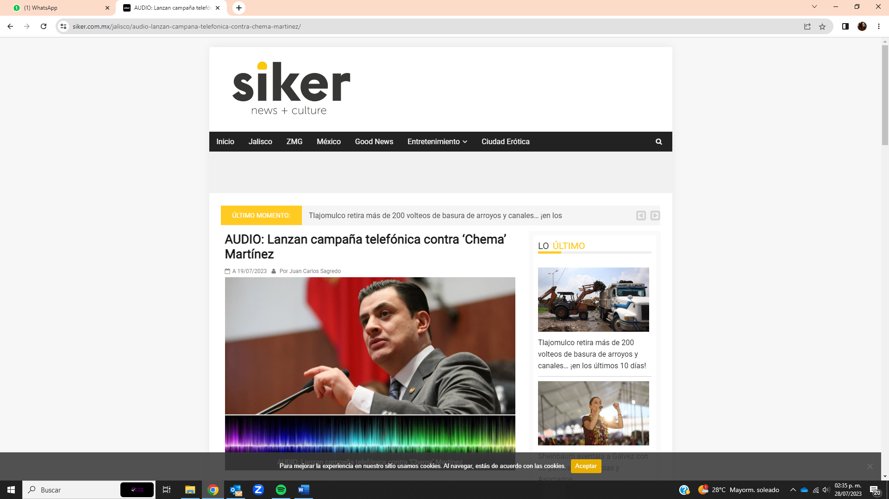
https://www.mural.com.mx/piden-a-iepc-amonestaciones-por-campanas-adelantadas/ar2643368
Mismo que al ser abierto dirige a una página web denominada MURAL, donde se aprecia una nota de título “Piden a IEPC amonestaciones por campañas adelantadas”, publicada el diecinueve de julio del año en curso. Se observa la fotografía de un hombre maduro de tez blanca, cabello oscuro, vestido con camisa blanca con un logotipo naranja, sentado detrás de un escritorio de cristal en lo que parece ser una oficina. Al frente se aprecian dos banderas del partido político Movimiento Ciudadano.
Al pie de la fotografía se lee:
Que saque las primeras tarjetas amarillas demandó el partido Movimiento Ciudadano al Instituto Electoral y de Participación Ciudadana (IEPC) ante las campañas adelantadas y propaganda presuntamente fuera de norma de aspirantes de Morena a cargos de elección popular.
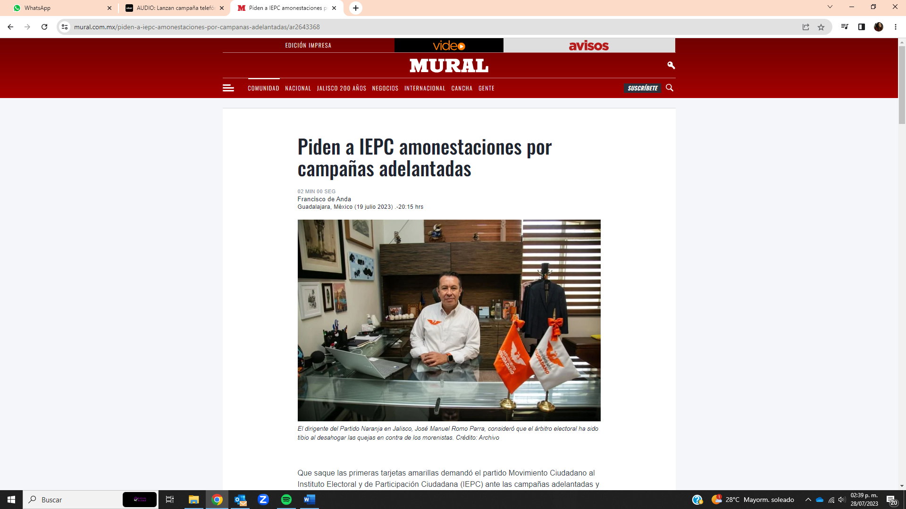
https://www.meganoticias.mx/guadalajara/noticia/mc-insatisfecho-por-medidas-ante-bardas-de-chema-martinez/442839
Mismo que al ser abierto dirige a una página web denominada MEGANOTICIAS, donde se aprecia una nota de título “MC insatisfecho por medidas ante bardas de Chema Martínez”, publicada el diecinueve de julio del año en curso. Se observa la fotografía de una barda blanca pintada con un corazón rojo y una CH amarilla en el centro, enseguida dice JOSE MARÍA arriba, al centro EMA y debajo MARTÍNEZ.
Al pie de la fotografía se lee:
El partido Movimiento Ciudadano (MC) prepara una ampliación de las denuncias ante el Instituto Electoral y de Participación Ciudadana (IEPC) por considerar que las medidas cautelares que emitió contra el diputado local José María Martínez, son insuficientes, pues sólo se le limita a pedir que no se realicen más pintas.
El 25 de julio pasado, el partido presentó una denuncia ante el órgano electoral contra el legislador, por considerar que "sigue violando la ley y burlándose de las instituciones y las y los mexicanos" al realizar pinta de al menos 70 bardas que el partido naranja ha contabilizado de las y los aspirantes de MORENA. "La resolución de la comisión de quejas se queda corta porque no solamente se trata de tener una medida cautelar que impida que se sigan pintando bardas, sino que además, se borren las que ya están y ahí la autoridad no concede esta medida cautelar", detalló el coordinador de MC en Jalisco, Manuel Romo.
Ante la respuesta del diputado quien argumenta que no es el responsable de estas pintas, el coordinador de MC insistió en que es necesario que el IEPC investigue "Eso es lo que estamos nosotros requiriendo a la autoridad que se investigue. Cualquier barda que tenga ese tipo de mensajes se debe de registrar con un permiso por parte del propietario de la barda para poder hacer esta pinta correspondiente y es lo que nosotros le solicitamos a la autoridad, por eso digo que se queda corta en la investigación".
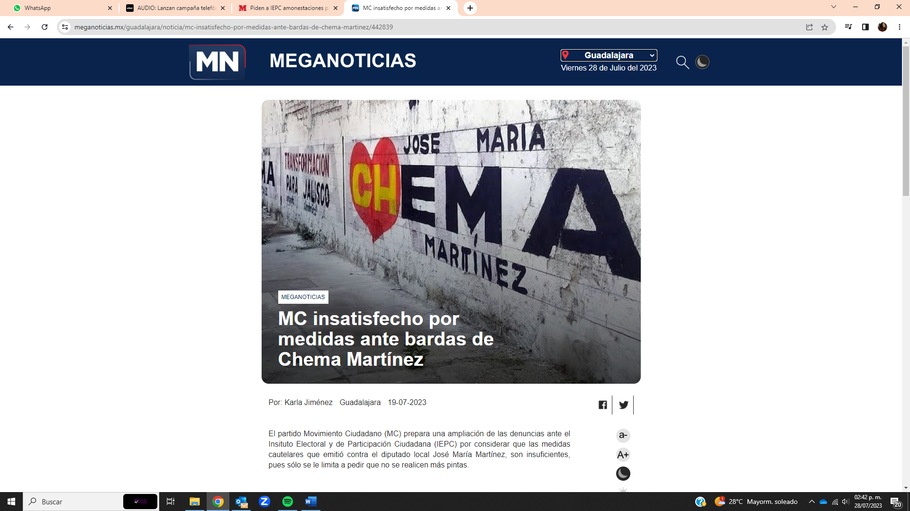
https://mural.com.mx/Ri3xym
Mismo que al ser abierto dirige a una página web denominada MURAL, donde se aprecia una nota de título “Quiere 'Chema' eliminar al IEPC.- Líder de MC”, publicada el veintiséis de julio del año en curso. Se observa la fotografía de un hombre maduro, de tez blanca y cabello oscuro con camisa blanca, hablando en un micrófono.
Al pie de la fotografía se lee:
Ante los señalamientos de José María "Chema" Martínez contra su partido, el coordinador estatal de Movimiento Ciudadano, Manuel Romo, lo acusó de pretender eliminar a instituciones como el Instituto Electoral y de Participación Ciudadana (IEPC).
El diputado local de Morena insinuó hoy una especie de control al órgano electoral local desde el partido que gobierna Jalisco. Acusó que esto es el trasfondo de las medidas cautelares dictadas contra él.
"Lo que él está haciendo, más bien, es buscar eliminar las instituciones que nos han dado la democracia, al juzgar tan ligeramente la actuación del Instituto", reaccionó Romo al salir del homenaje a Agustín Fernández del Valle en el Ayuntamiento de Guadalajara.
Martínez sostuvo que son los emecistas los "cerebros" detrás de una presunta campaña sucia en su contra, cuyo objetivo es estigmatizarlo como "un peligro para Jalisco" a través de bardas y llamadas telefónicas anónimas.
El dirigente naranja rechazó estar detrás y reiteró su teoría que apunta al propio Chema como autor de la estrategia.
"Son ridículas las afirmaciones que hace el aspirante de Morena, buscando posicionarse a costa de los demás, pues es la escuela que ha estado acuñando.
"Mi impresión es que el propio diputado la hace. En cuanto la comisión de quejas del Instituto emitió su resolución, las bardas, lejos de despintarlas, comenzaron a incrementarse y a poner ese tipo de leyendas que él mismo se duele", manifestó.
Romo insistió en que el IEPC debe apretar la rienda en sus sanciones, exigir el retiro de propaganda y el freno de eventos ilegales no sólo de Chema, sino del regidor tapatío, Carlos Lomelí; el diputado federal Antonio Pérez Garibay; el Alcalde de Zapotlanejo, Gonzalo Álvarez; y los aspirantes presidenciales, entre otros morenistas.
"Se debe de ordenar que se restituya un acto que es irreparable para la democracia. ¡Que se borren!", exhortó el coordinador.
Las medidas cautelares dictadas por el IEPC al legislador de Morena surgieron tras una queja interpuesta por la coordinación estatal de MC.
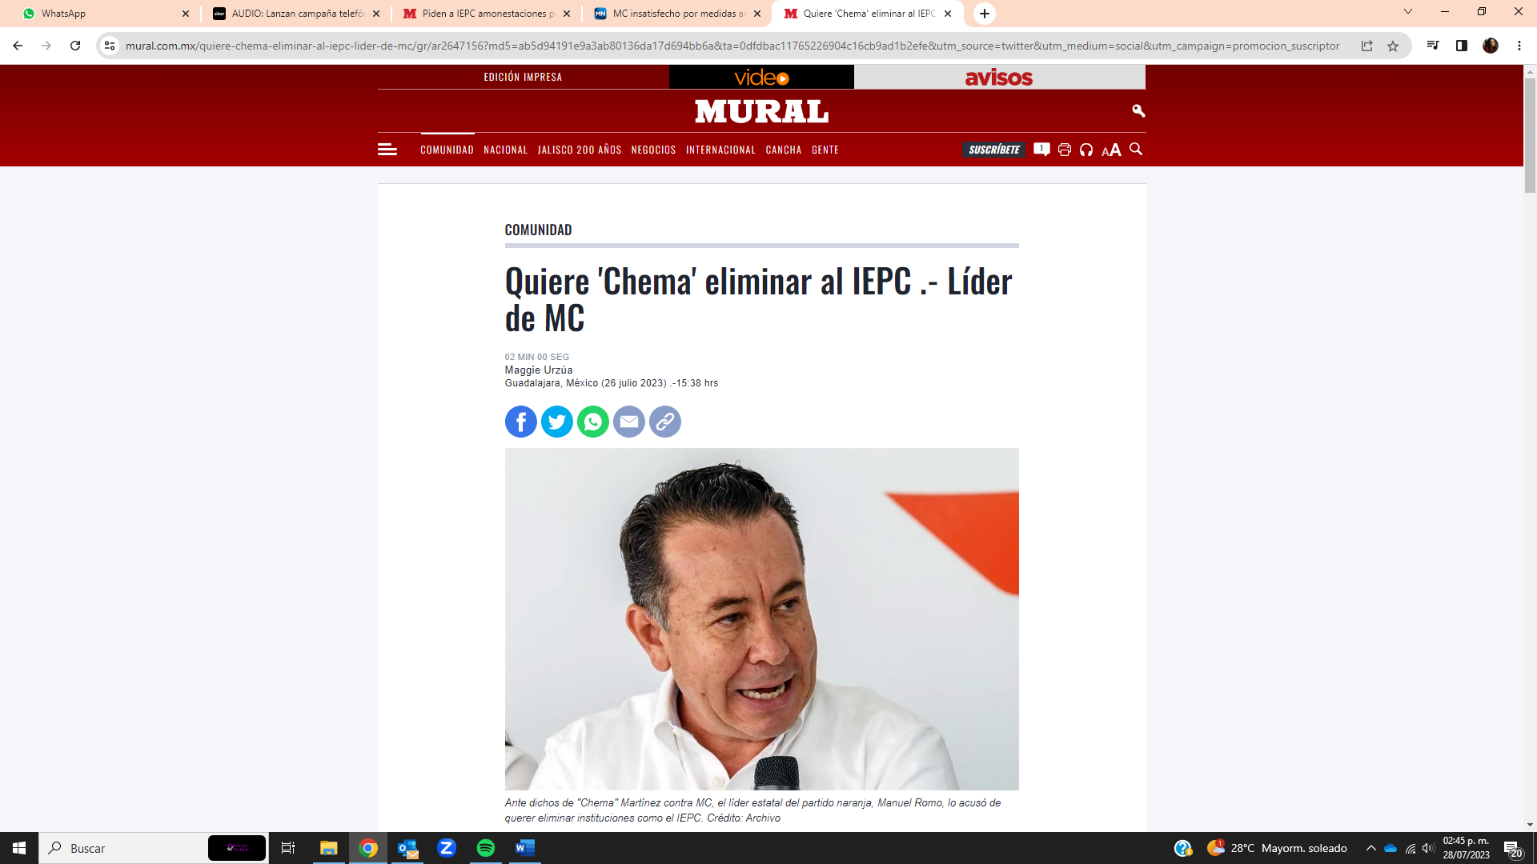

- Verificación de la USB aportada por el denunciante:

En ese sentido, al insertar el dispositivo en cuestión, identifico que contiene seis archivos, de tipo “MP4” Y “JPEG” identificados como “LLAMADA DESCALIFICANDO” (27 DE JULIO DE 2023), “MURAL 260723” (27 DE JULIO DE 2023), “MURAL 270623” (27 DE JULIODE 2023), “NOTA CANAL 44 IEPC 260723” (27 DE JULIO DE 2023), “VIDEO LLAMADA” (27 DE JULIO DE 2023), “WHATSAPP AUDIO 2023-07-27 AT13.15.38” (27 DE JULIO DE 2023).
Dicho lo anterior, procedo a realizar la verificación y cotejo respecto al primer video dentro de la USB denominado “LLAMADA DESCALIFICANDO” (tipo de archivo MP4 de fecha 27 de julio de 2023
Abro el video que resulta tener una duración de diecisiete segundos, además de eso está completamente oscuro su contenido, únicamente se escucha un audio que transcribiéndolo dice:
“José María Chema Martínez es como AMLO, un peligro para Jalisco. No permitamos que
la 4T y López Obrador lleguen a Jalisco de la mano de Chema Martínez. Defendamos Jalisco de Morena y de Chema Martínez”.
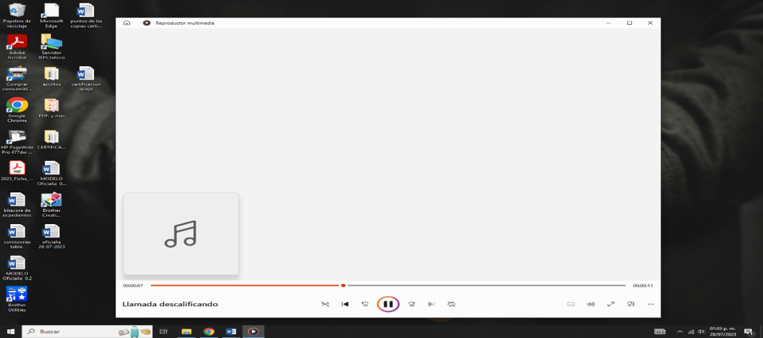
Continuando con la verificación, procedo a abrir el segundo archivo con el nombre denominado “MURAL 260723” (tipo de archivo JPEG, de fecha 27 de julio de 2023):
Abro la imagen en donde la parte superior de esta es una persona de sexo masculino, tez moreno claro, cabello negro semi canoso, ojos color café oscuro, cejas delgadas y vestido con una camisa blanca de cuello, debajo está una leyenda que dice:
“Quiere 'Chema' eliminar al IEPC.- Líder de MC Maggie Urzúa, Guadalajara, México (26- jul-2023).-15:38 hrs., Ante los señalamientos de José María "Chema" Martínez contra su partido, el coordinador estatal de Movimiento Ciudadano, Manuel Romo, lo acusó de pretender eliminar a instituciones como el Instituto Electoral y de Participación Ciudadana (IEPC). El diputado local de Morena insinuó hoy una especie de control al órgano electoral local desde el partido que gobierna Jalisco. Acusó que esto es el trasfondo de las medidas cautelares dictadas contra él”.

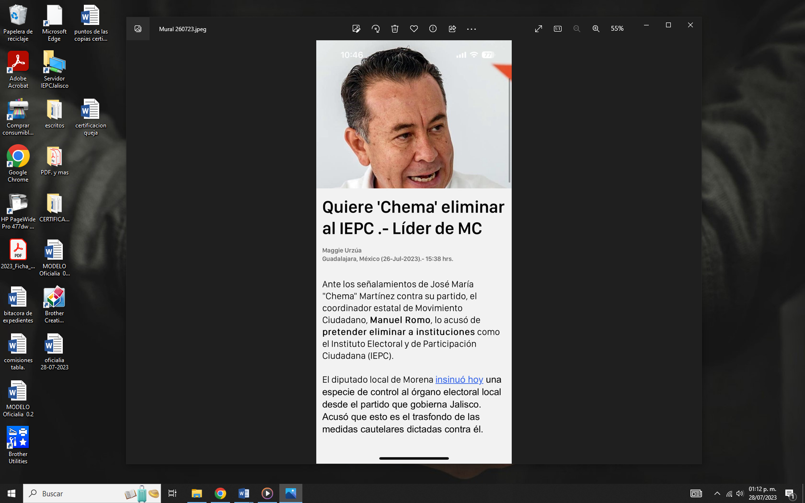
Luego entonces procedo a realizar la verificación de la imagen que lleva por nombre “Mural 270623”, en los siguientes términos:
Al darle doble clic a la imagen se abre una imagen donde se puede apreciar una nota periodística en la que se aprecia en el título “Acusa ‘Chema’ a Clemente” y en la parte de abajo se aprecia un sumario que dice “Senador de MC dice que morenista es quien en bardas se promociona”; también se puede apreciar el texto de la nota escrito por MARTIN AQUINO misma que dice lo siguiente:
“El coordinador de diputados locales de Morena, José María “Chema” Martínez – quien ha externado interés por la Gubernatura-, acusó que se ha establecido una supuesta guerra sucia en su contra y, además, puso “dedo" al senador emecista Clemente Castañeda por presuntos actos anticipados de campaña.
MURAL publicó que el Instituto Electoral y de Participación Ciudadana (IEPC) dictó medidas cautelares para que Martínez frene la pinta de bardas alusivas a su persona, además de que exhorte a simpatizantes y militantes de Morena para que respeten esas disposiciones. Inconforme por lo establecido por el IEPC. el legislador morenista dijo ayer que, además de presentar un recurso de revisión contra las medidas cautelares, interpondrá quejas y denuncias en el Instituto y la Fiscalía por presuntos actos anticipados de campaña, particularmente, contra el senador Castañeda que ha expresado su intención de contender por la Gubernatura.
Martínez refirió que el 4 de mayo Castañeda estuvo en Autlán, donde se promovió como probable candidato para ser Gobernador y para sustentar el señalamiento mostró un video que el mismo emecista había divulgado en redes sociales. Pero Martínez no sólo planea proceder contra el senador de MC, sino también contra el Alcalde de Guadalajara, Pablo Lemus con el argumento de que estaría violentando leyes electorales.
Asimismo, el diputado de Morena dijo que la pinta de bardas que se ha registrado en el Área Metropolitana de Guadalajara, así como la realización de llamadas telefónicas durante la noche para criticar a Martínez, sería una guerra sucia atribuida a MC
“Quien finalmente se favorece en este momento tratando de inhibir a alguien que eventualmente en una contienda pueda vencerlos, que es mi caso, pues sin duda es el partido Movimiento Ciudadano", afirmó el legislador morenista.
Por su parte, ante los señalamientos de Martínez, por escrito Castañeda señaló que es difícil tomar en serio las palabras de una persona que tiene su nombre plasmado en bardas por el Área Metropolitana de Guadalajara, y le desea suerte si lo que busca es desviar la atención.
“La verdad es muy difícil tomar en serio las palabras de una persona que tiene su nombre plasmado en bardas dentro y fuera de la Área Metropolitana de Guadalajara y hasta una camioneta haciendo campaña y circulando por la ciudad", expuso el senador emecista.
“La realidad es que el diputado ya fue sancionado por la autoridad electoral por sus evidentes actos anticipados de campaña. Si lo que busca es desviar la atención con acusaciones sin sustento y hacer perder el tiempo a las autoridades, le deseo mucha Suerte”.
En la misma nota del lado derecho aparece un recuadro color beige donde señala otra nota escrita por MAGGIE URZÚA que dice:
Ante los señalamientos de José María “Chema" Martínez contra su partido, el coordinador estatal de Movimiento Ciudadano, Manuel Romo, lo acuso de pretender eliminar a instituciones como el Instituto Electoral y de Participación Ciudadana (IEPC).
Martínez insinuó ayer una especie de control al órgano electoral local desde el partido que gobierna Jalisco. Acusó que esto es el trasfondo de las medidas cautelares dicta das contra él.
Lo que él está haciendo, más bien, es buscar eliminar las instituciones que nos han dado la democracia, al juzgar tan ligeramente la actuación del Instituto” indicó Romo.
Martínez sostuvo que son los emecistas los "cerebros” detrás de una presunta campaña sucia en su contra, cuyo objetivo es estigmatizarlo como "un peligro para jalisco* a través de bardas y llamadas telefónicas anónimas.
El dirigente naranja rechazó estar detrás y reitero su teoría que apunta al propio “Chema” como autor de la estrategia.
A dicha nota periodística la acompaña una fotografía de una persona aparentemente del sexo masculino, que viste una camisa blanca, esta persona se encuentra aparentemente sentada en una silla frente a una mesa con un mantel color Guinda y en medio de dicha mesa se encuentra un micrófono, la persona está tomando una impresión de una imagen de lo que parece ser una fotografía de una pinta de barda, debajo de la imagen descrita se lee una línea que dice “El morenista José María Martínez dio una rueda de prensa frente a las oficinas del IEPC.”
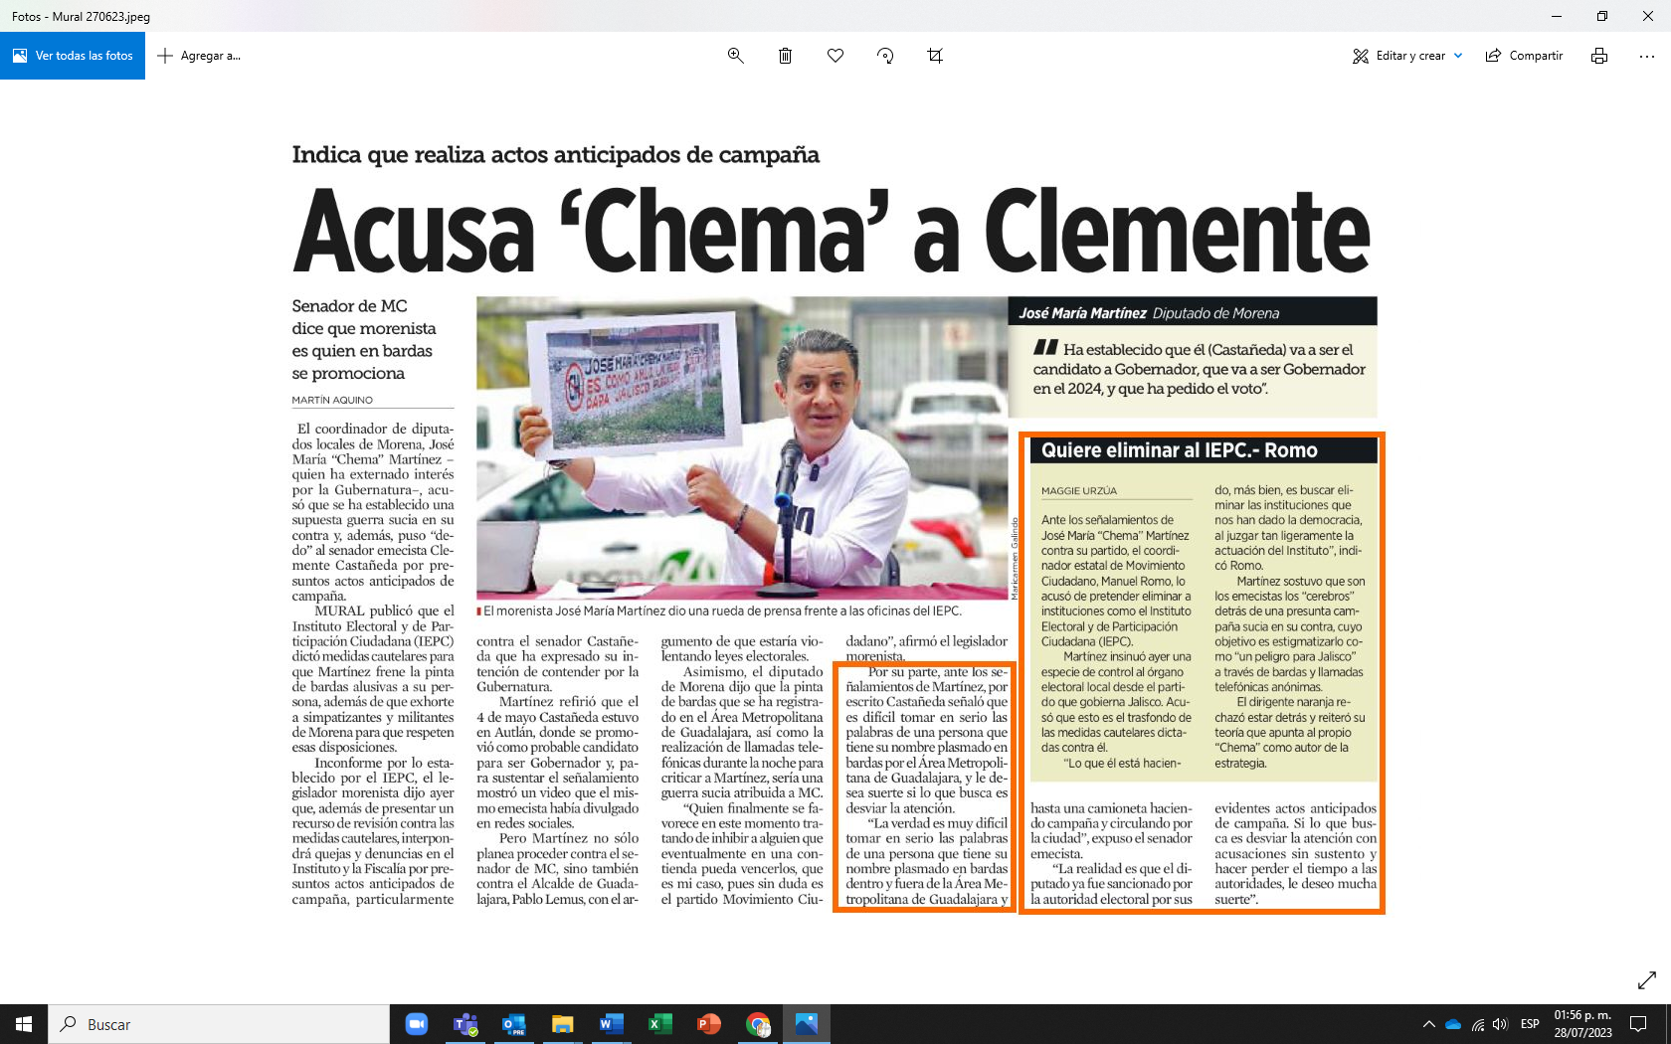
Luego procedo a realizar la verificación del video que lleva por nombre “Nota canal 44 IEPC 260723”, en los siguientes términos:
Abro el video que resulta tener una duración de tres minutos quince segundos y comienza el video en voz en off de una voz aparentemente masculina y se puede escuchar lo siguiente:
Voz masculina 1.- El Instituto Electoral y de Participación Ciudadana, IEPC, se defendió de las críticas expresadas por el diputado de Morena, José María Martínez, quien señaló que el organismo electoral no actúa en forma imparcial y favorece al partido MC. La consejera electoral Claudia Vargas Bautista, presidenta de la Comisión de Quejas y Denuncias del IEPC, le respondió a José María Martínez que actúan en forma objetiva ante las quejas que presentan los diversos partidos políticos y no es la primera vez que algún instituto político expresa alguna inconformidad.
Voz femenina 1.- Creo que esas opiniones vienen de diferentes actores políticos cuando justo las resoluciones perjudican en su opinión a su propio partido político, es decir, nosotros de procedimientos ordinarios en temas de actos anticipados de campaña, de promoción personalizada, hemos recibido ocho en el transcurso del año y han sido para diferentes actores políticos de diferentes partidos políticos, es decir, procedimientos ordinarios anteriores habían sido por ejemplo para algunos candidatos o candidatas de MC y justamente pues evidentemente ellos también se dolían de esa circunstancia ahora que recae esta tutela preventiva en el caso de este candidato, que no es candidato pero que se ha expresado en ese sentido y que la queja venía dirigida hacia él, pues se duele, yo lo que puedo manifestar es que el instituto lo que hace es analizar de forma objetiva los elementos que vienen en la ley.
Voz masculina 1.- La consejera electoral aclaró que no viola ningún derecho de libertad de expresión del diputado de Morena José María Martínez, a quien se le pidió no realizar actos anticipados de campaña ni llevar a cabo pintas de bardas promocionales.
Voz femenina 1.- En la cautelar no le estamos diciendo que no puede reunirse o que no puede hacer eventos, sino que esas reuniones y esos eventos estén enmarcados justo en el marco jurídico y que cuando llegue el periodo para poder hacer esas manifestaciones, pues puedan realizar.
Voz masculina 1.- Durante la sesión del pleno del IEPC se autorizó el nuevo reglamento sobre modificaciones a los documentos básicos registro, designación, sustitución o renovación de integrantes de órganos directivos de agrupaciones políticas y partidos políticos locales. La nueva norma tiene 59 artículos agrupados en ocho capítulos.
Además, se designó a nuevos funcionarios a Miriam Guadalupe Gutiérrez Mora como titular de la Dirección Ejecutiva de Prerrogativas, a Carlos Javier Aguirre Arias como titular de la Dirección Ejecutiva de Participación Ciudadana y también se le tomó la protesta a Carlos Manuel Chávez Verdín y Marta Cecilia González Carrillo como directores de área de participación ciudadana y prerrogativas, respectivamente. A Sandra Hernández Ríos se le designó como titular de la Dirección de Igualdad de Género y no Discriminación.
También se declaró la procedencia legal de la designación de Ernesto Gutiérrez Guízar y Valeria Ávila Gutiérrez como presidente y vicepresidenta del Partido de Hagamos, quienes en forma reciente se reeligieron en esos cargos. Con imágenes de Eduardo Fierro, U de G canal 44, Ignacio Pérez Vega.
En el video se desplaza en diversos planos en los cuales se puede observar que se encuentran varias personas sentadas en una mesa ovalada, también se puede apreciar a una persona aparentemente del sexo masculino, que viste una camisa blanca, esta persona se encuentra aparentemente sentada en una silla frente a una mesa con un mantel color Guinda y en medio de dicha mesa se encuentra un micrófono, también se puede apreciar a una persona aparentemente del sexo femenino y que aparece una cintilla color gris con el nombre “Claudia Vargas CONSEJERA ELECTORAL IEPC” en letras blancas, que se encuentra dando una entrevista.
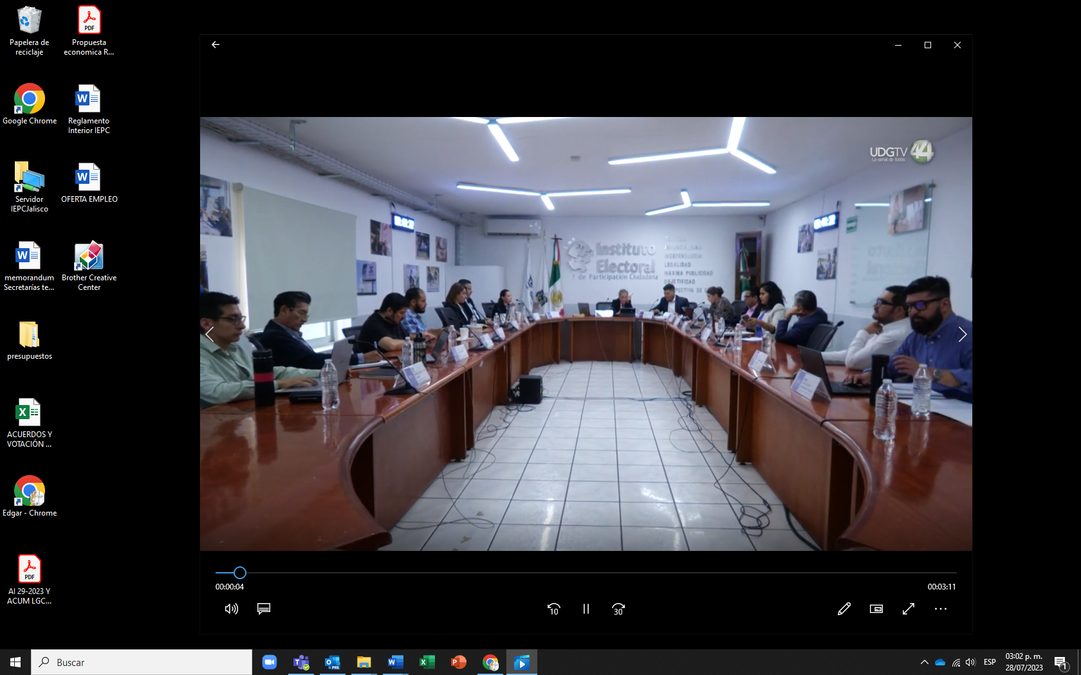

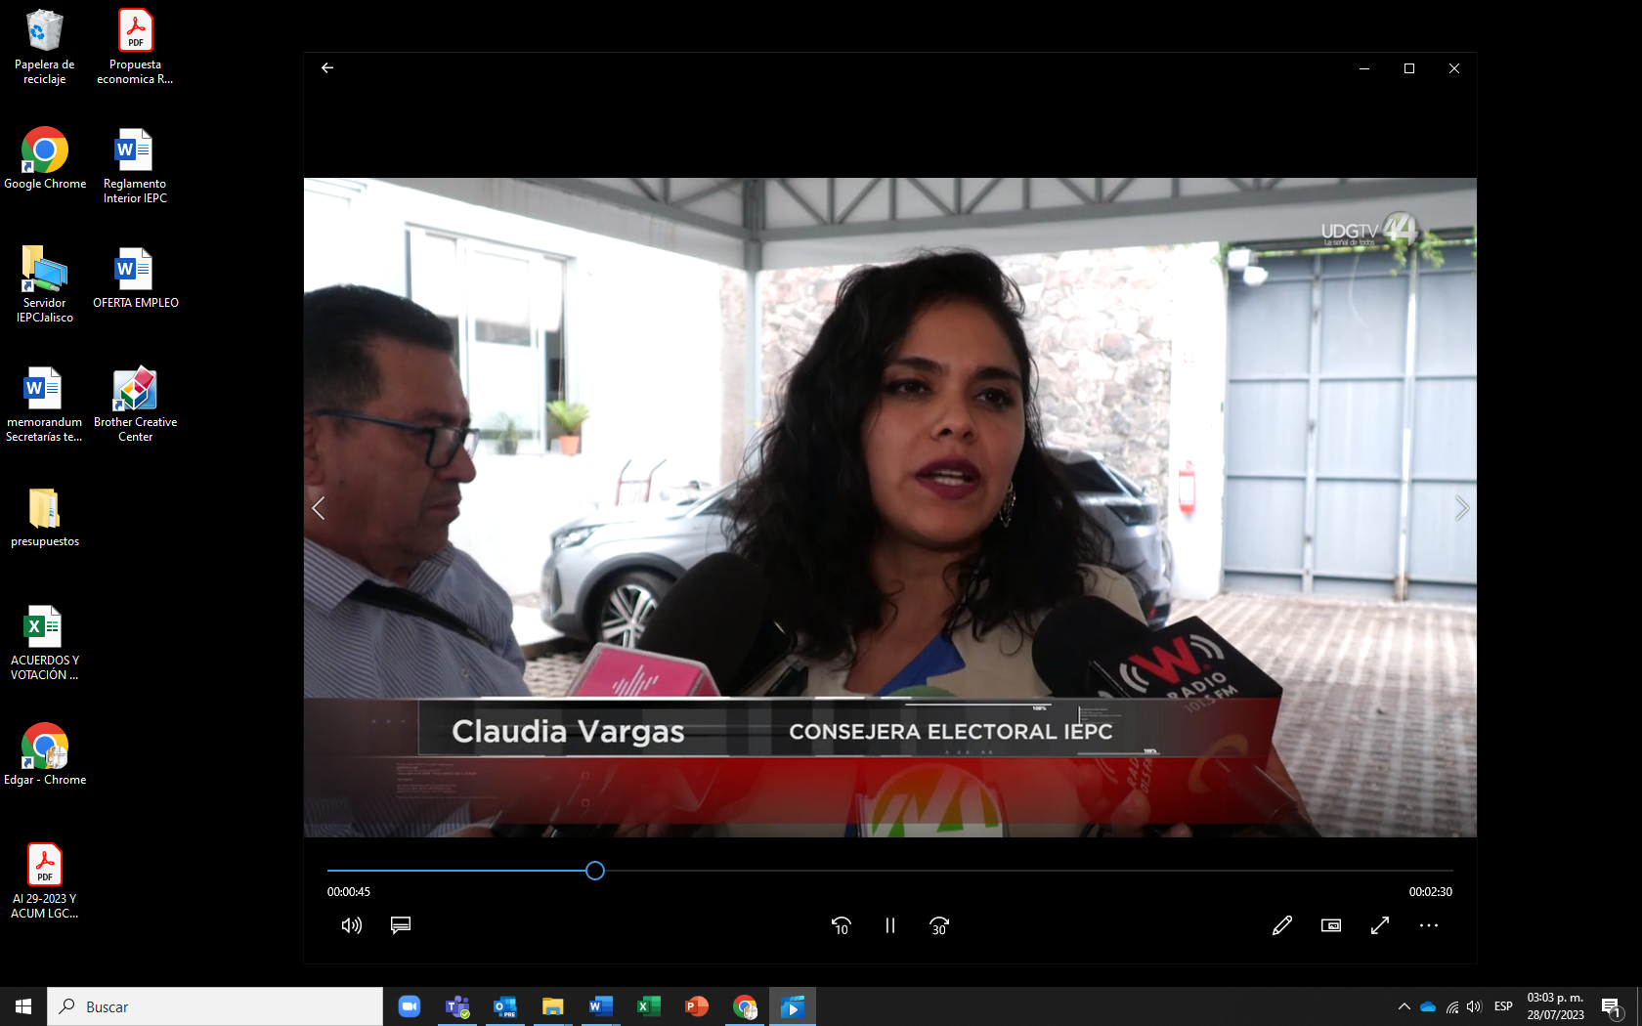

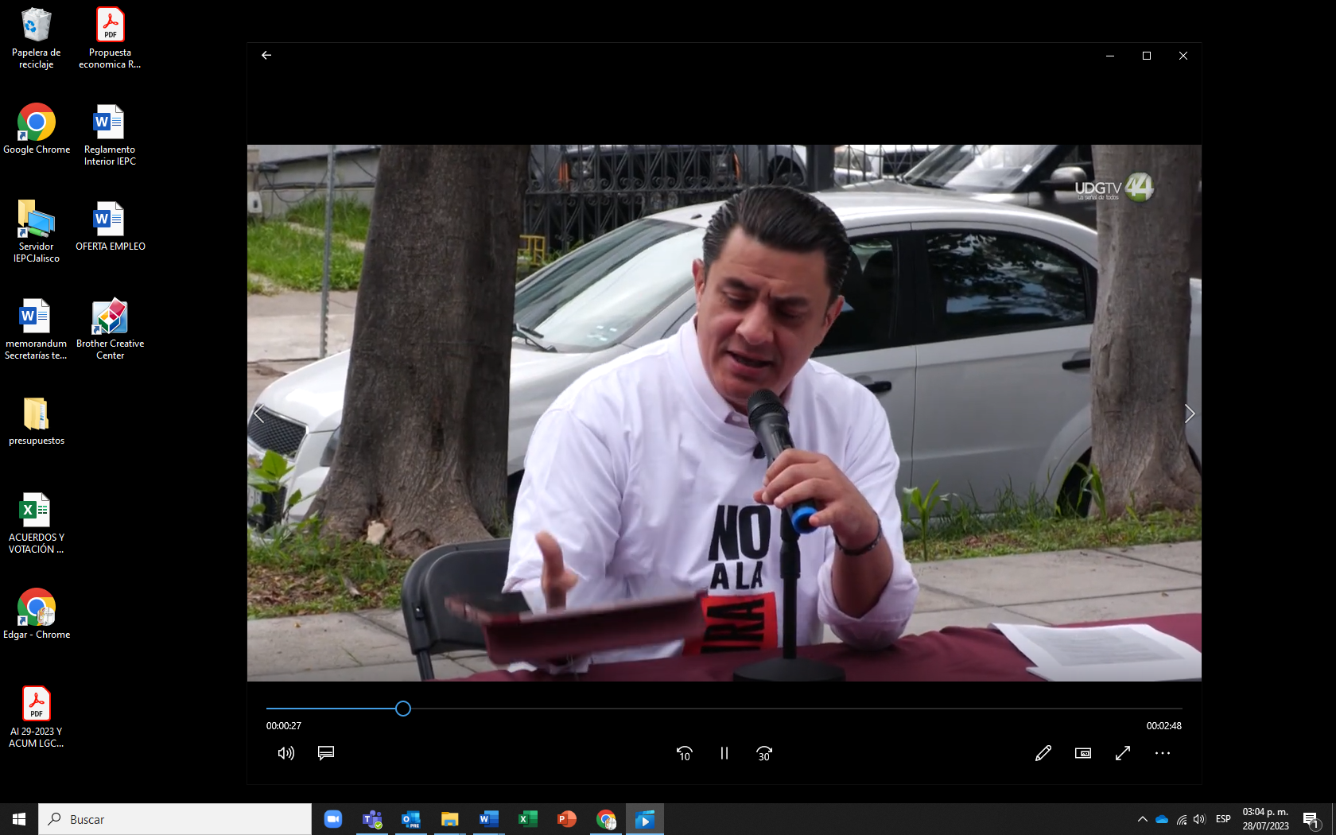
Luego procedo a realizar la verificación del video que lleva por nombre “Video llamada”, en los siguientes términos:
Abro el video que resulta tener una duración de diez segundos, se puede apreciar en el video un teléfono celular color negro con lo que parece ser un protector transparente, dicho celular está teniendo una llamada con el número 33 4171 2793 que aparece en pantalla, en dicha llamada se escucha lo siguiente “José María Chema Martínez es como AMLO, un peligro para Jalisco. No permitamos que la 4T y López Obrador lleguen a Jalisco de la mano de Chema Martínez. Defendamos Jalisco de Morena y de Chema Martínez” al terminar el audio del video se termina el mismo. Tal y como se desprende de las imágenes siguientes:

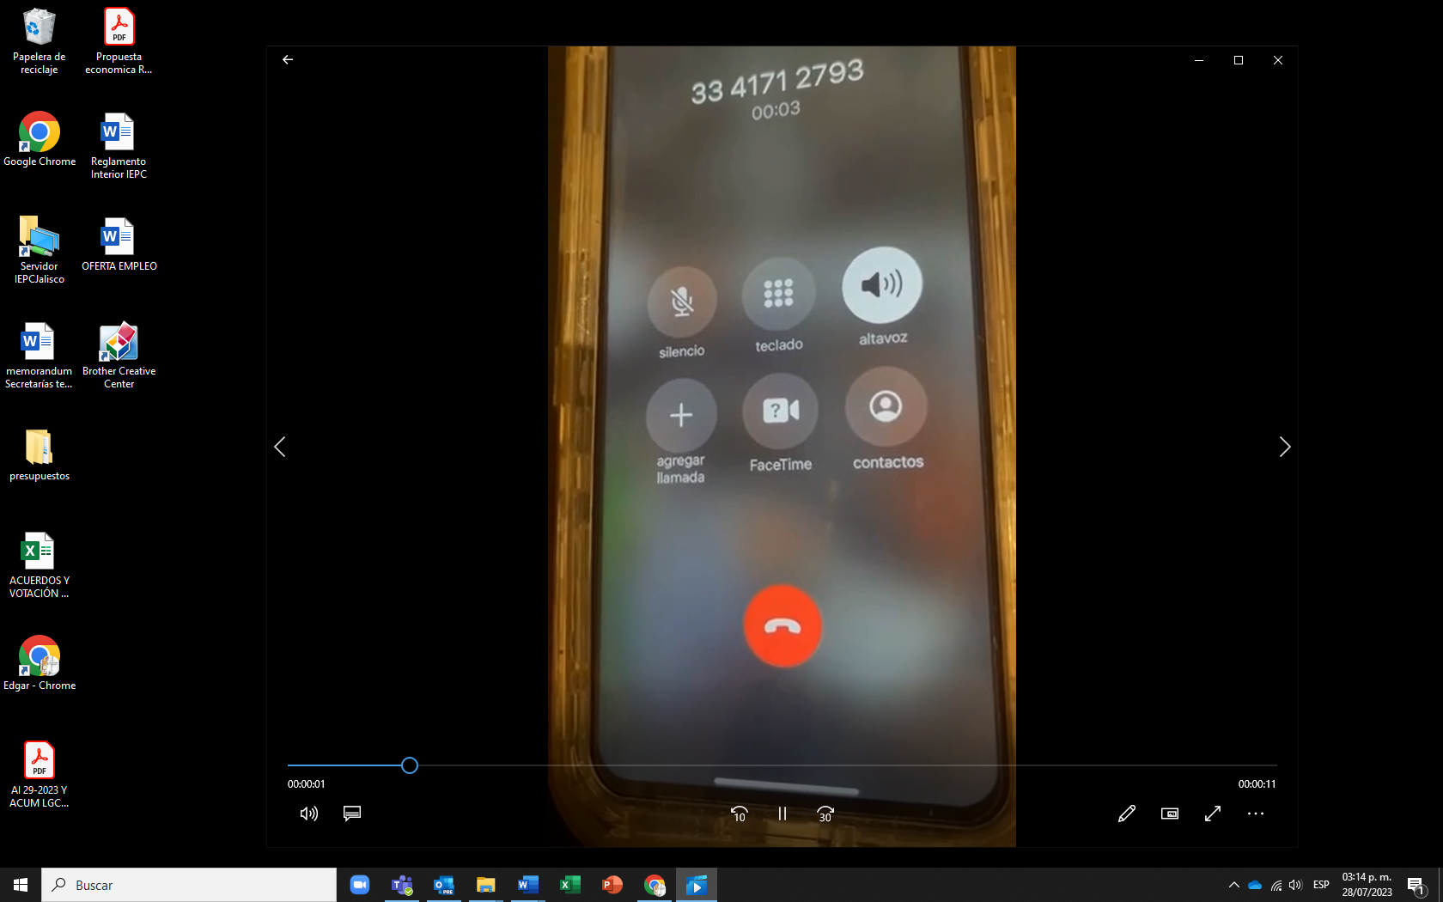

Continuando con la verificación, procedo a abrir el archivo con el nombre denominado “WHATSAPP AUDIO 2023-07-27 AT 13.15.38” (tipo de archivo MP4, de fecha 27 de julio de 2023):
Dentro de este audio de WhatsApp tiene una duración de cuatro minutos con diecinueve segundos, el contenido del mismo transcrito sería el siguiente:
00:15 Persona 1: Pues acusando a Movimiento Ciudadano de esta guerra sucia que están realizando en su contra, se dice, afirma, que las bardas que están pintando, pues depende de ustedes y que está próximo a presentar una denuncia en el IEPC en contra de Movimiento Ciudadano y en contra del propio senador Clemente Castañeda, pues dice que también está realizando actos impropios de campaña, pregunte sobre este tema.
Persona 2: Son ridículas las afirmaciones que hace el aspirante de Morena, buscando posicionarse a costa de los demás. Pues es la escuela que ha estado acuñando a partir de su ingreso a Morena. Y bueno, nosotros estamos tranquilos porque lo que estamos denunciando no solamente son actos anticipados de campaña de alguien que está violando flagrantemente la ley y que así lo prolonga la sanción. Nosotros lo que hicimos nada más es evidenciar la violación y es el instituto quien ha impuesto la sanción que ellos han creído correspondiente a lo que yo siempre él dicho, que incluso están limitados, están cortos en su resolución. Lo que se debe de ordenar es que se restituye un acto que es irreparable para la democracia. Los actos anticipados de campaña están de manifiesto y lo que el instituto debe de hacer es empezar ya a actuar con firmeza, a sacar las primeras amarillas y a exigir que se borren esas bardas que, insisto, son violatorias completamente de la ley.
01:31 Persona 1: El 18 de junio se emitió esta medida cautelar para que el propio Chema dejara de pintar o que tuvieran estas bardas y que también no hiciera ningún tipo de eventos donde participara y promoviera su imagen. Este fin de semana pasado tuvo un evento denominado el décimo festejo de la vieja guardia donde se inundó todo un recinto con camisetas de Chema, con bardas de Chema, con carteles de Chema y al preguntar dicen que es la gente y que no pueden censurar a la gente.
Persona2: Por eso insisto que son, por demasiado, las afirmaciones que hace el propio legislador. En cuanto a la comisión de quejas del instituto emitió su resolución, las bardas, lejos de pintarlas, empezaron a incrementarse ya poner ese tipo de leyendas que ahora él mismo se duele.
Persona1: La verdad es que es una estrategia, por los demás,evidente de parte del legislador y, bueno, será la autoridad quien te va a sancionar.
02:30 Persona 3: Pero los acusan de estar como en una coalición y EPC, Movimiento Ciudadano, para supuestamente censurar estas bardas.
Persona 2: No, bueno, no hay ningún elemento que sustente lo que él dice, más allá de que nosotros no nos vamos a quedar callados ante la ilegalidad. Nosotros lo que no podemos hacer es consentir que se viole la ley y que si vivimos en un estado de derecho y si hemos estado consolidando nuestra democracia a partir de leyes, a partir de la creación de este tipo de instituciones, se le tienen que dar vida. Y lo que él está haciendo más bien es buscar eliminar las instituciones que nos han dado la democracia al juzgar tan ligeramente la actuación del instituto.
Persona3: Pero ahora no solo es el tema de Chema, también hay casos como el de el de Claudia Sheinbaum y todo eso. Ustedes podrían asistir ante Persona 2: de hecho. Ya lo hicimos. Ya lo hicimos y son van a nivel. Perdón,
Persona3: van a nivel federal o se hace con la oficina ejecutiva.
Persona 2: Lo hicimos a nivel federal en su momento. El mismo día que presentamos la queja en contra del legislador, lo hicimos en contra de las de las corcholatas federales y también estamos esperando que exista una sanción. Lo que yo entiendo es que se han estado acumulando las quejas a nivel federal, pero lo hicimos en su momento ante el Instituto Nacional Electoral.
Persona1: Oiga, en este momento, al no existir realmente una sanción adecuada, ya se subió también al tema. Ahora el presidente municipal de Zapotlanejo, Gonzalo Álvarez, ya en redes sociales se han manifestado bardas con su nombre para aprovecharse también de estas lagunas.
Persona2: Por eso exigimos a la autoridad electoral que ya empieza a actuar con mayor contundencia, porque la tibieza con la que ellos actúan provocan que los demás actores de morena sigan violando la ley. O sea, no solamente es Chema, también es Gonzalo. Lo mismo hemos informado de Antonio Pérez, Hemos hecho lo mismo con Carlos Lomeli, en fin, o sea, la realidad es que mientras la autoridad no ponga orden, nosotros vamos a estar denunciando este tipo de actos.
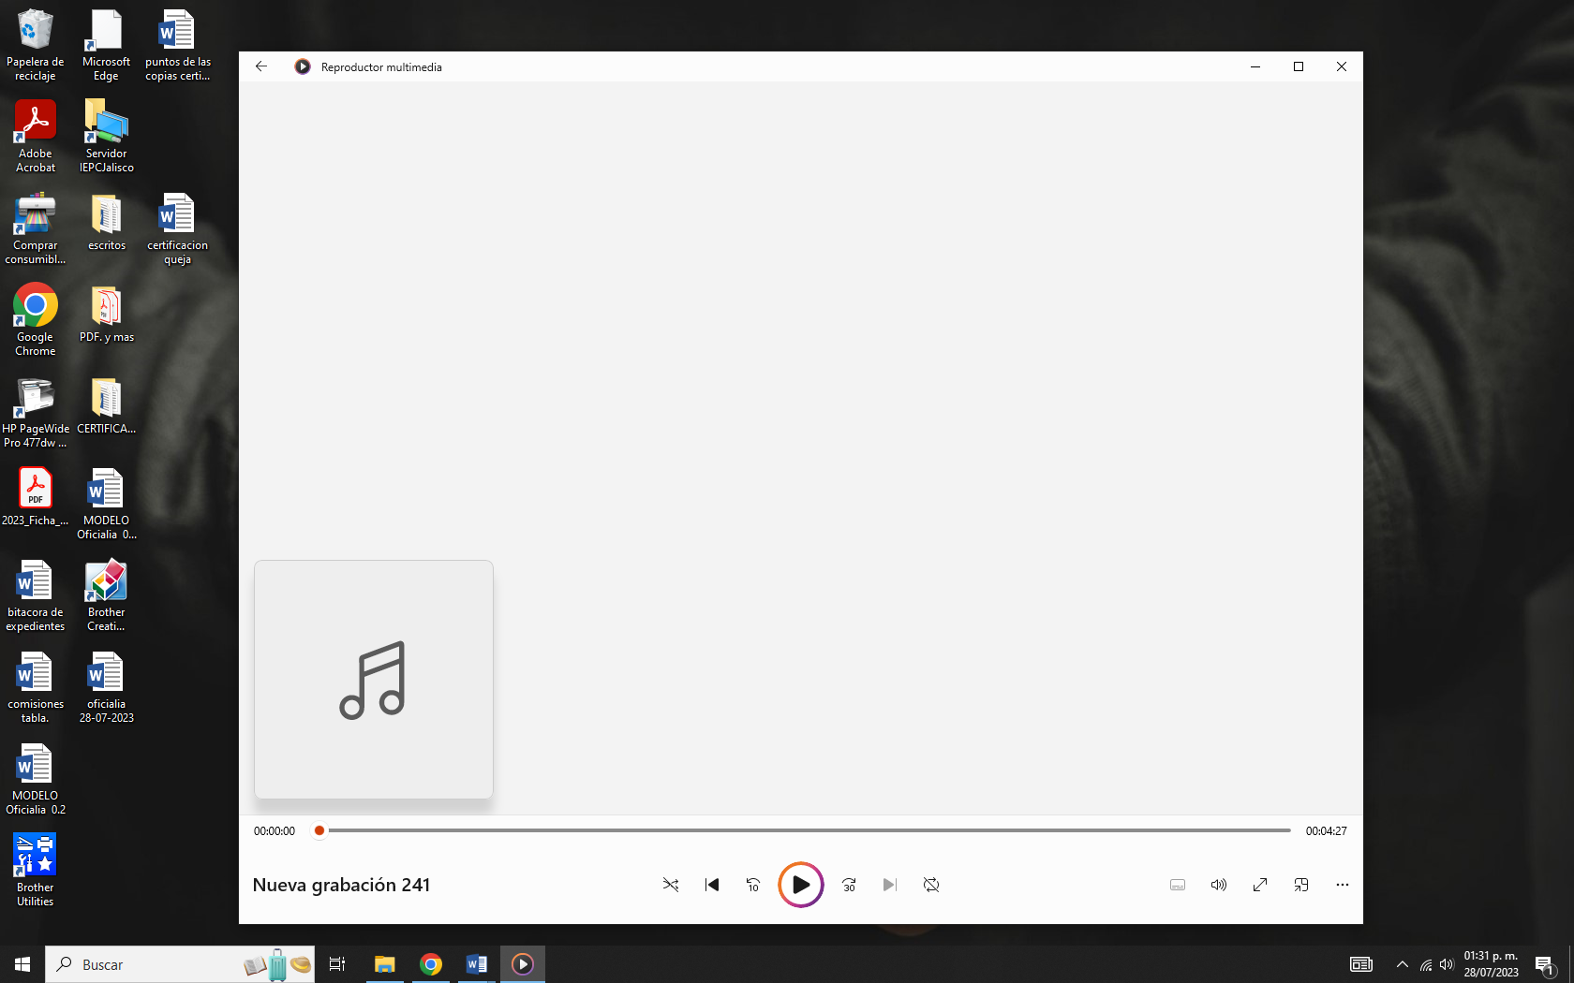

- Verificación de la existencia y contenido de las bardas denunciadas:

En ese sentido, reviso la primera ubicación señalada y resulta ser El Zalate. Ingreso la dirección en la aplicación de Google Maps y me arroja como resultado una zona amplia e imprecisa, por lo que se advierte la imposibilidad de acudir a recorrer toda la zona, dado que no se ofreció una ubicación exacta.
- 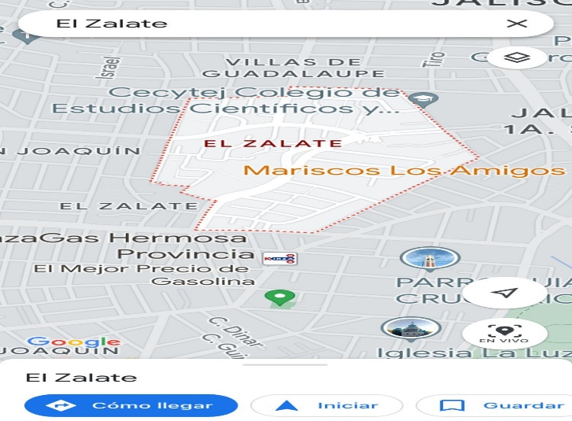

A continuación, reviso la siguiente ubicación señalada y resulta ser San Miguel el Alto. Ingreso la dirección en la aplicación de Google Maps y me arroja como resultado una zona amplia e imprecisa, por lo que se advierte la imposibilidad de acudir a recorrer toda la zona, dado que no se ofreció una ubicación exacta.
- 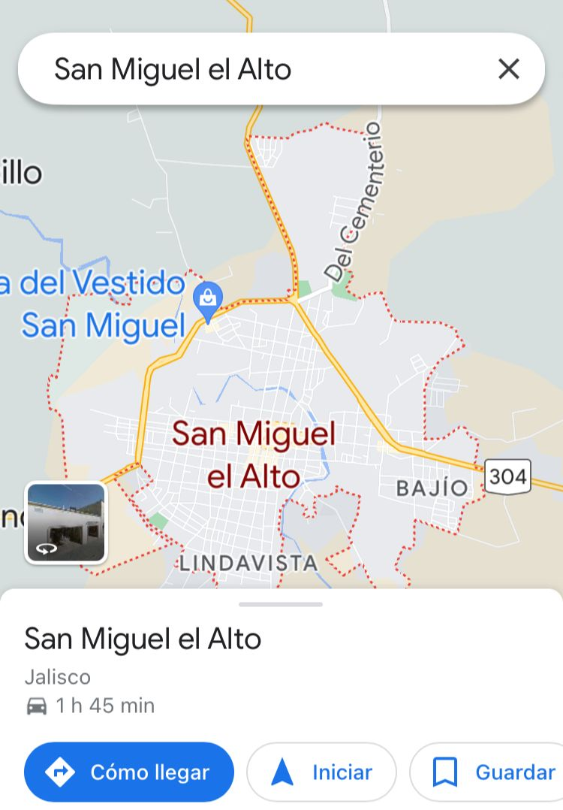
Enseguida, reviso la siguiente ubicación señalada y resulta ser El Zalate. Ingreso la dirección en la aplicación de Google Maps y me arroja como resultado una zona amplia e imprecisa, por lo que se advierte la imposibilidad de acudir a recorrer toda la zona, dado que no se ofreció una ubicación exacta.
Para constancia de lo anterior adjunto como prueba la siguiente imagen:
Imagen 03: 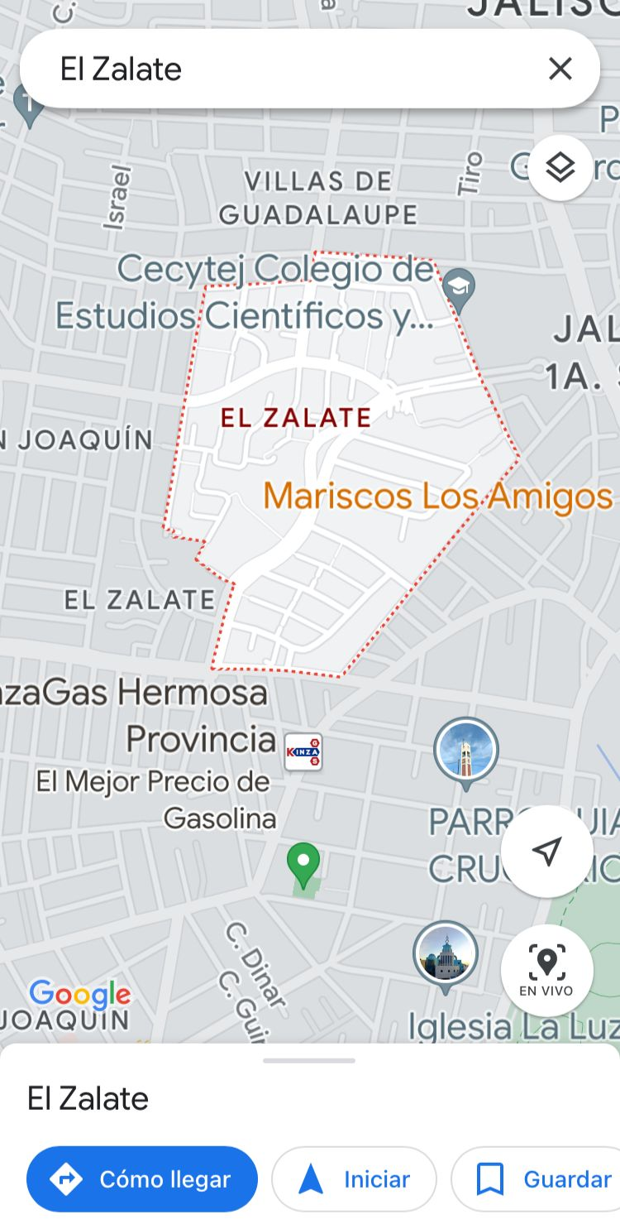
Ahora, reviso la siguiente ubicación señalada y resulta ser Maxipista entre Av. Tonaltecas Y Hotel Guadalajara Express. Ingreso la dirección en la aplicación de Google Maps y me dirijo al lugar. Recorro la maxipista saliendo de Av. Tonaltecas en sentido hacia el hotel y al inspeccionar el tramo no fue localizada ninguna barda coincidente con la imagen aportada.

Continuando, reviso la siguiente ubicación señalada y resulta ser El Zalate. Ingreso la dirección en la aplicación de Google Maps y me arroja como resultado una zona amplia e imprecisa, por lo que se advierte la imposibilidad de acudir a recorrer toda la zona, dado que no se ofreció una ubicación exacta.
Para constancia de lo anterior se encuentran adjuntas imágenes de dos anteriores búsquedas similares.
Ahora, reviso la siguiente ubicación señalada y resulta ser Carretera libre a Zapotlanejo, a media cuadra del 1171 entre la Central nueva y el restaurante "El rodeo" frente a San Pedrito. Ingreso la dirección en la aplicación de Google Maps y me dirijo al lugar. Recorro la carretera en sentido de la central hacia el restaurante y no se localiza ninguna barda y coincidente con la imagen aportada, pero al retornar en el sentido opuesto, se aprecia una que al parecer es coincidente. Se trata de una barda pintada de color blanco, con una letra CH en color negro dentro de un círculo naranja cruzado, a lado derecho se lee un mensaje en letras color negro que dicen JOSE MARÍA “CHEMA” MARTÍNEZ y debajo en color naranja dice ES COMO AMLO, UN PELIGRO PARA JALISCO, FUERA LA 4T.
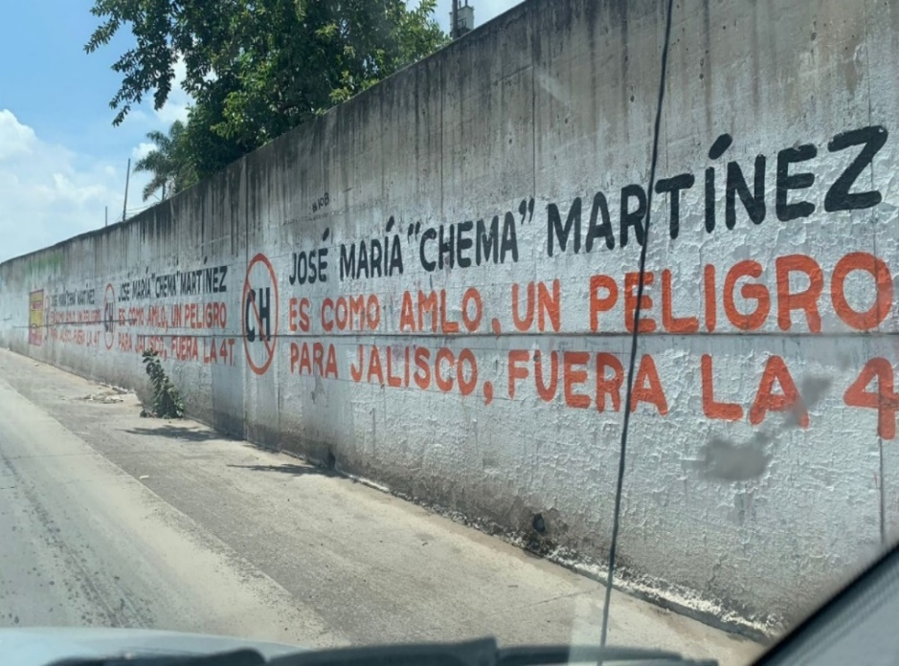

- 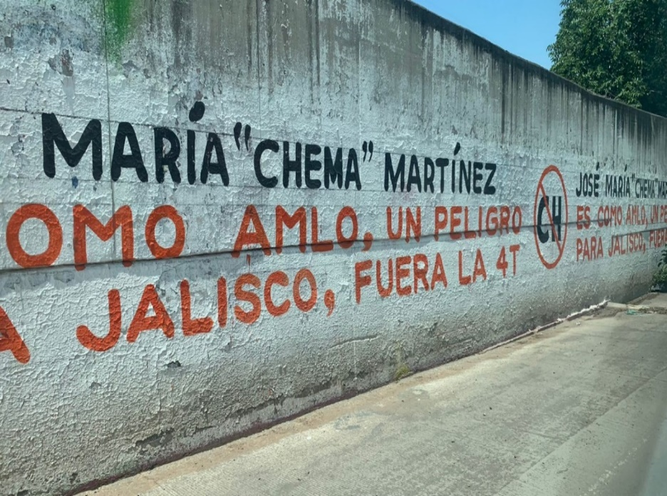
Continuando, reviso la siguiente ubicación señalada y resulta ser Calle Othón Blanco Cáceres esquina con José Luis Covarrubias. Ingreso la dirección en la aplicación de Google Maps y me dirijo al lugar. Me encuentro con una barda que parece coincidir con la imagen aportada. Se trata de una barda pintada de color blanco, con una letra CH en color negro dentro de un circulo naranja cruzado, a lado derecho se lee un mensaje en letras color negro que dicen JOSE MARÍA “CHEMA” MARTÍNEZ y debajo en color naranja dice ES COMO AMLO, UN PELIGRO PARA JALISCO, FUERA LA 4T.
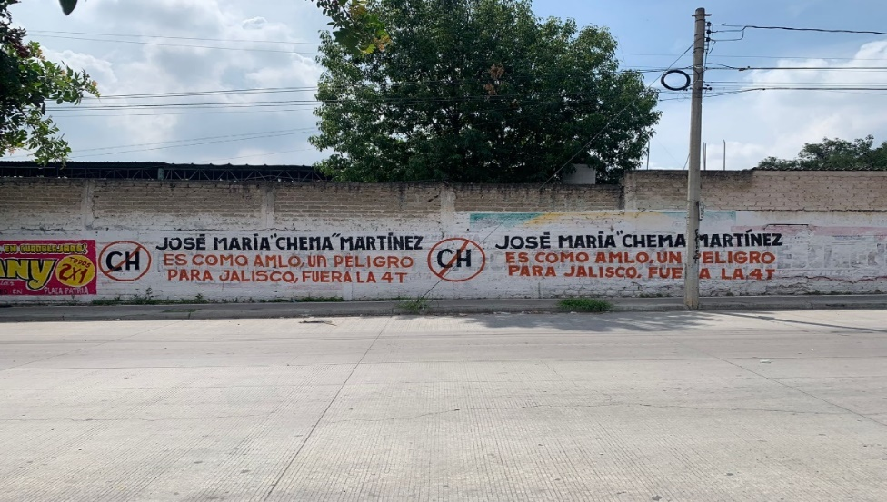

Enseguida, reviso la siguiente ubicación señalada y resulta ser C.P. de los Balcanes y Colón, cerca de la Estación Santuario de los Mártires de la Línea L del SITEUR. Ingreso la dirección en la aplicación de Google Maps y me dirijo al lugar. Me encuentro con una barda que parece coincidir con la imagen aportada. Se trata de una barda pintada de color blanco, con una letra CH en color negro dentro de un círculo naranja cruzado, a lado derecho se lee un mensaje en letras color negro que dicen JOSE MARÍA “CHEMA” MARTÍNEZ y debajo en color naranja dice ES COMO AMLO, UN PELIGRO PARA JALISCO, FUERA LA 4T.
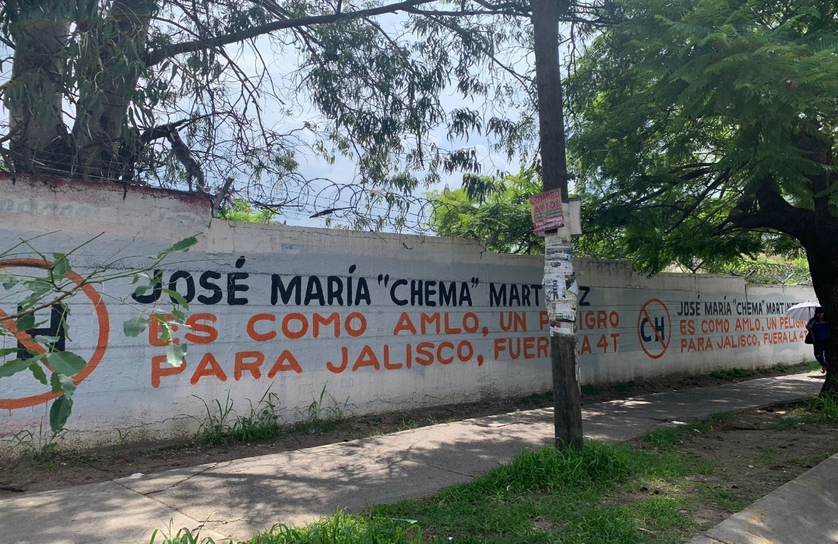

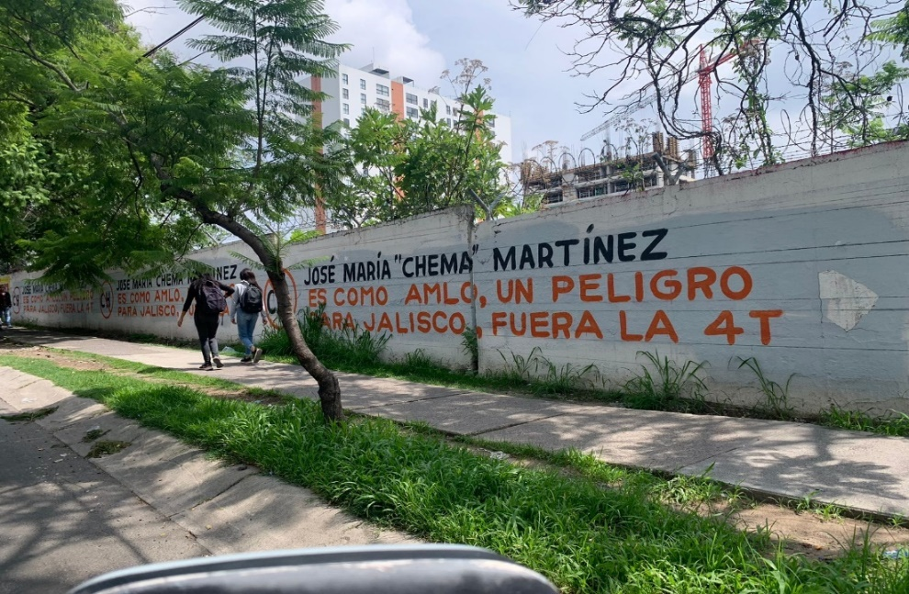
Enseguida, reviso la siguiente ubicación señalada y resulta ser Poblado "El Muey", El Salto. Ingreso la dirección en la aplicación de Google Maps y me arroja como resultado una zona amplia e imprecisa, por lo que se advierte la imposibilidad de acudir a recorrer toda la zona, dado que no se ofreció una ubicación exacta.
Para constancia de lo anterior adjunto como prueba la siguiente imagen:

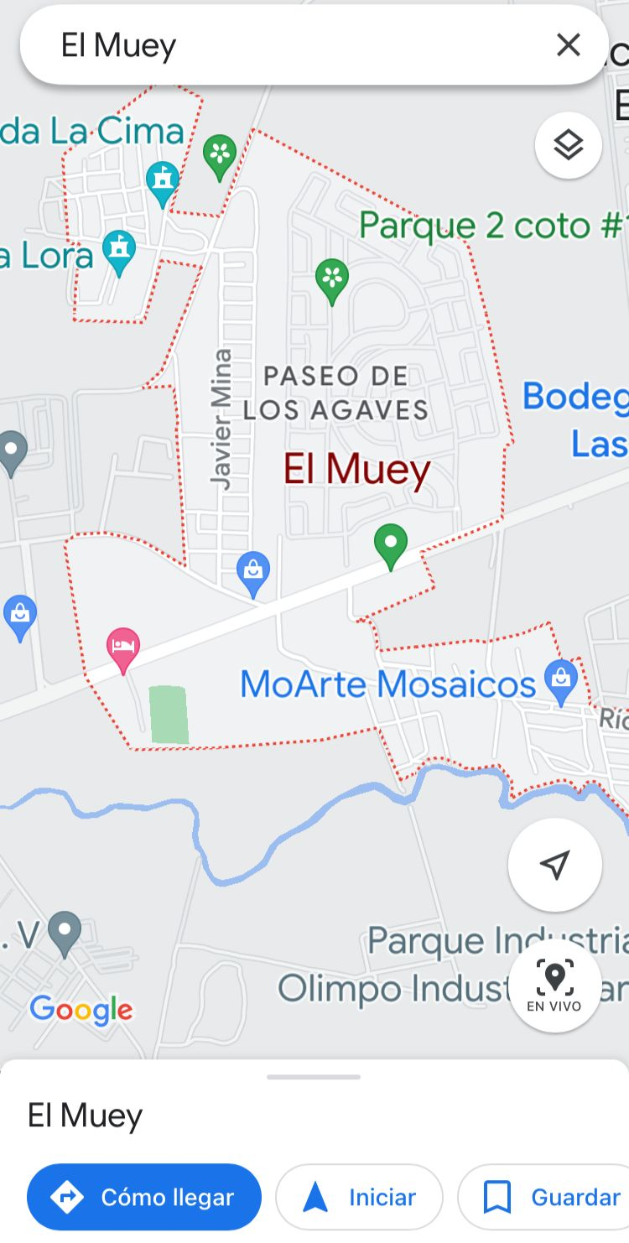
Continuando, reviso la siguiente ubicación señalada y resulta ser Poblado "El Muey", El Salto. Ingreso la dirección en la aplicación de Google Maps y me arroja como resultado una zona amplia e imprecisa, por lo que se advierte la imposibilidad de acudir a recorrer toda la zona, dado que no se ofreció una ubicación exacta.

Para constancia de lo anterior se encuentra adjunta la imagen de la búsqueda anterior.

Enseguida, reviso la siguiente ubicación señalada y resulta ser Juan Gil Preciado, a un costado de Plaza Leira. Ingreso la dirección en la aplicación de Google Maps y me percato de que el nombre correcto de la plaza es Aleira. Ahora me dirijo al lugar. Me encuentro con una barda que parece coincidir con la imagen aportada. Se trata de una barda pintada de color blanco, con una letra CH en color negro dentro de un círculo naranja cruzado, a lado derecho se lee un mensaje en letras color negro que dicen JOSE MARÍA “CHEMA” MARTÍNEZ y debajo en color naranja dice ES COMO AMLO, UN PELIGRO PARA JALISCO, FUERA LA 4T. -Para constancia de lo anterior adjunto como prueba las siguientes imágenes:
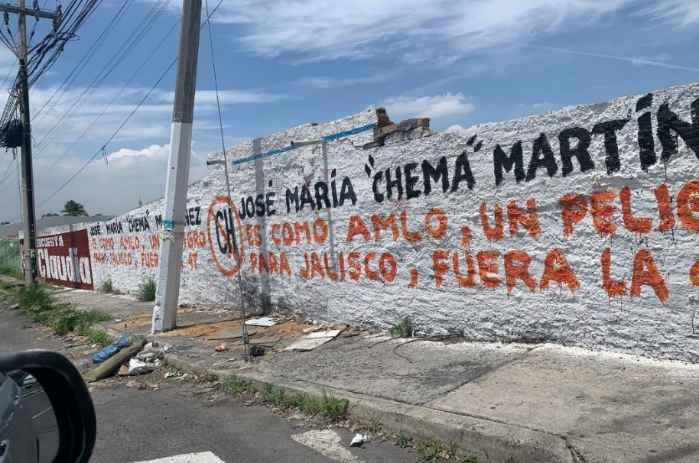

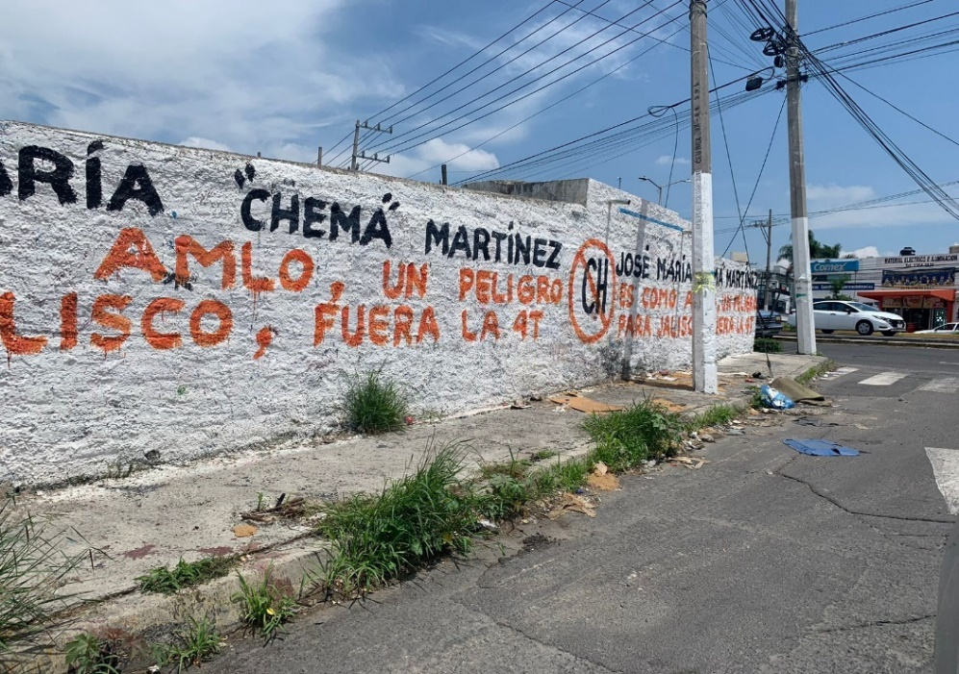
Ahora, reviso la siguiente ubicación señalada y resulta ser Colón y Avenida del Tesoro. Ingreso la dirección en la aplicación de Google Maps y me dirijo al lugar. Me encuentro con una barda que parece coincidir con la imagen aportada. Se trata de una barda pintada de color blanco, con una letra CH en color negro dentro de un círculo naranja cruzado, a lado derecho se lee un mensaje en letras color negro que dicen JOSE MARÍA “CHEMA” MARTÍNEZ y debajo en color naranja dice ES COMO AMLO, UN PELIGRO PARA JALISCO, FUERA LA 4T.

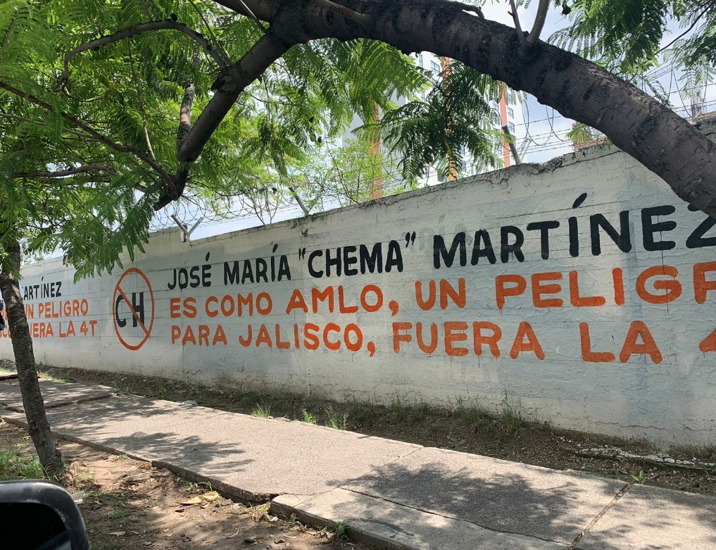
Ahora, siendo las catorce horas, me veo en la necesidad de interrumpir la verificación hasta el momento, por encontrarnos cerca del horario en que concluye la jornada laboral, para dar continuidad el día de mañana.
Con la finalidad de continuar con la diligencia ordenada, siendo las nueve horas con veinte minutos del martes ocho de agosto del dos mil veintitrés, me encuentro física y legalmente constituida en las oficinas de la Dirección Jurídica, ubicadas en el inmueble identificado con el número 2442 dos mil cuatrocientos cuarenta y dos de la calle La Noche, en la colonia Jardines del Bosque Centro, en la ciudad de Guadalajara, Jalisco. Procedo a trasladarme en el vehículo que fue asignado para dichos fines a las ubicaciones faltantes de las ordenadas para verificación.
Así, , reviso la siguiente ubicación señalada y resulta ser Carretera a Tesistán, pasando La Moya antes de Ciudad Laboral. Ingreso la dirección en la aplicación de Google Maps y me dirijo a ciudad laboral por la carretera a Tesistán, si bien desconozco a qué se refiere con “La Moya”.
Transitando por dicha vialidad, encuentro una ferretería que coincide con el nombre de lo que debo buscar.

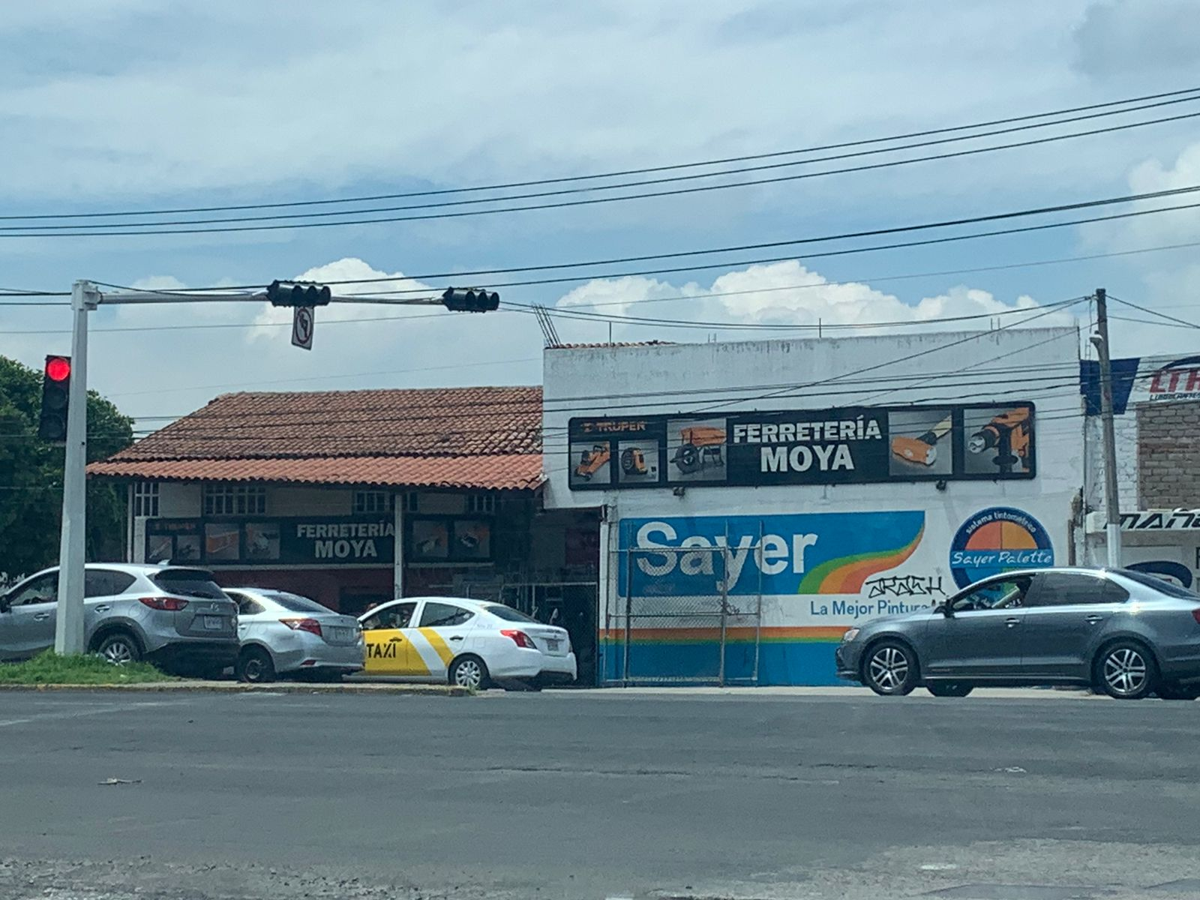
Enseguida, me encuentro con una barda que parece coincidir con la imagen aportada. Se trata de una barda pintada de color blanco, con una letra CH en color negro dentro de un círculo naranja cruzado, a lado derecho se lee un mensaje en letras color negro que dicen JOSE MARÍA “CHEMA” MARTÍNEZ y debajo en color naranja dice ES COMO AMLO, UN PELIGRO PARA JALISCO, FUERA LA 4T.
Para constancia de lo anterior adjunto como prueba las siguientes imágenes:

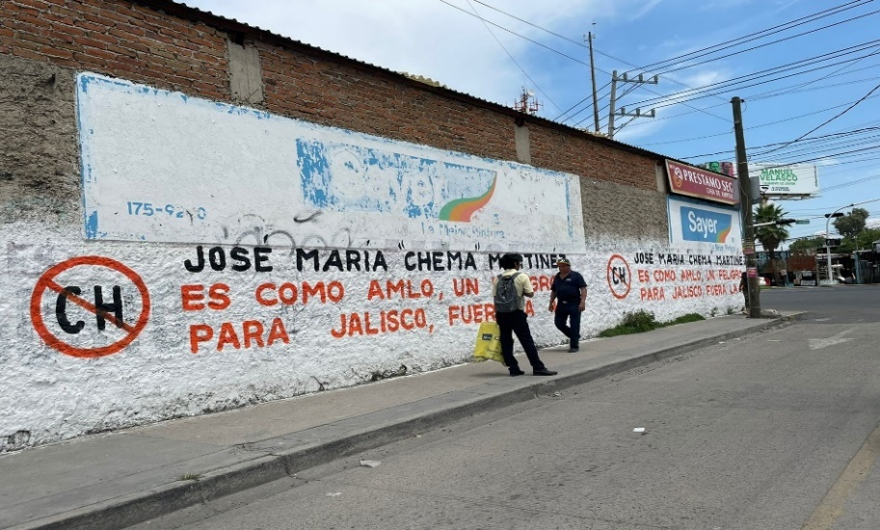
Enseguida, reviso la siguiente ubicación señalada y resulta ser Calle Jarral, entre Rivas Guillén y Francisco Bocanegra. Ingreso la dirección en la aplicación de Google Maps y me percato de que el nombre correcto de la calle que se encuentra en esos cruces es “Jaral.”

Llego al lugar y me encuentro con varias bardas que parece coincidir con la imagen aportada. Se trata de una barda pintada de color blanco, con una letra CH en color negro dentro de un círculo naranja cruzado, a lado derecho se lee un mensaje en letras color negro que dicen JOSE MARÍA “CHEMA” MARTÍNEZ y debajo en color naranja dice ES COMO AMLO, UN PELIGRO PARA JALISCO, FUERA LA 4T.
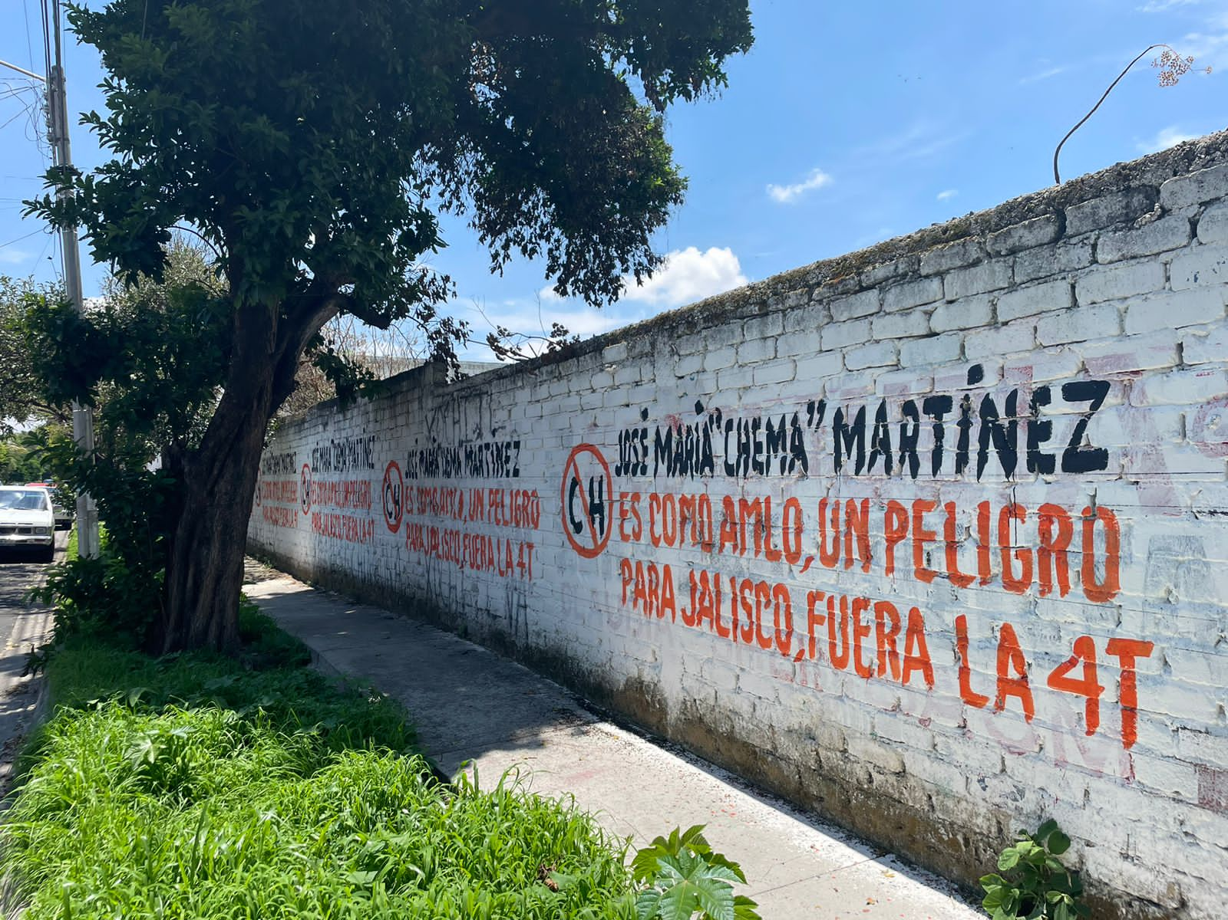

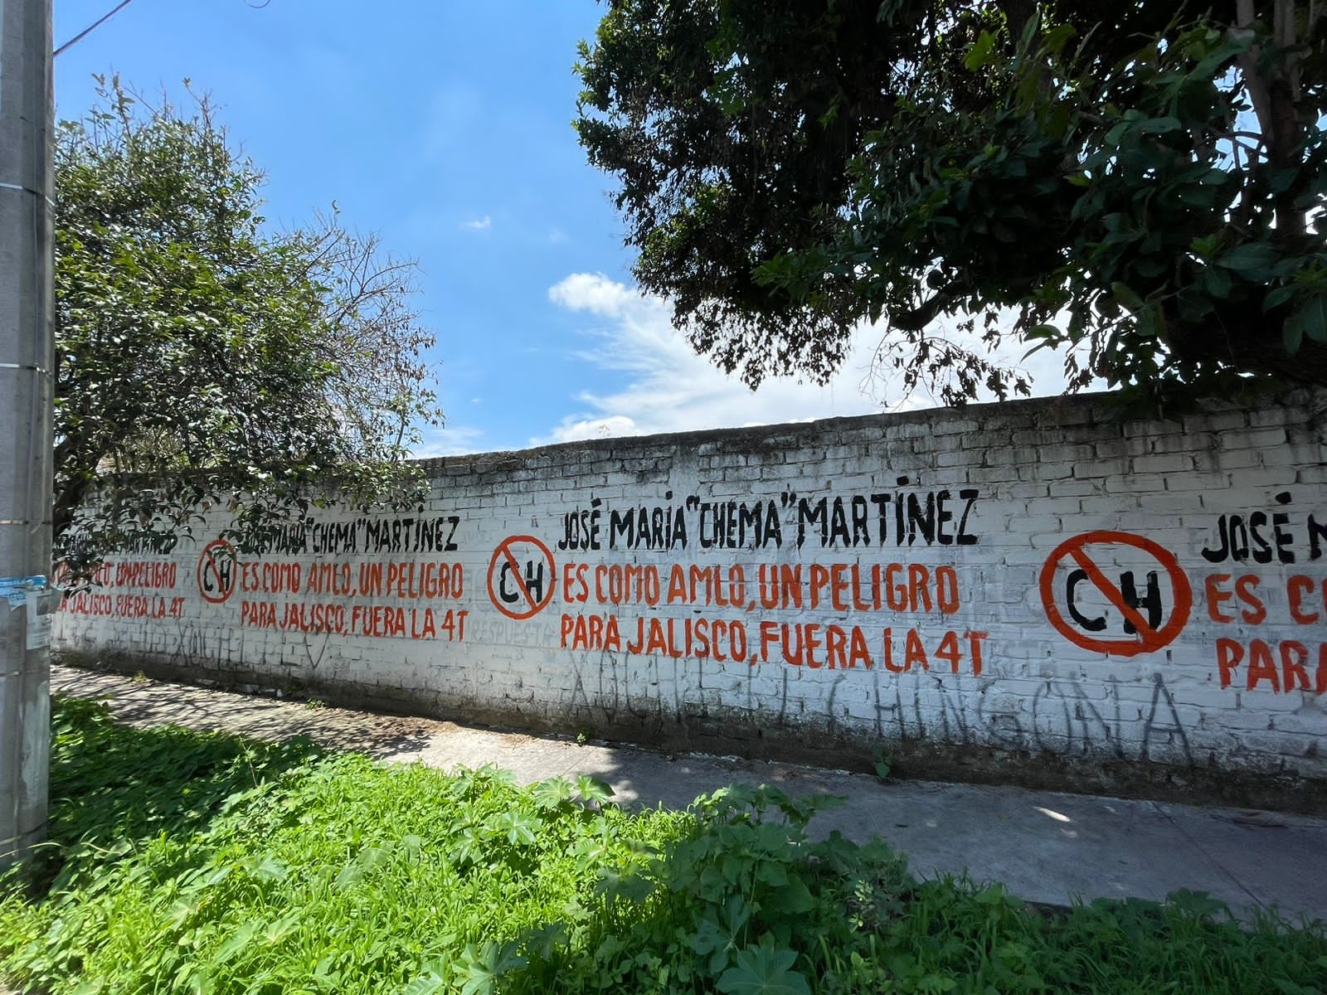
Ahora, reviso la siguiente ubicación señalada y resulta ser https://www.google.com/maps/place/2O%C2%BA40'37.2%22N+103%C2%BO15'39.2%22W/@20.6769943,-103.2630682,17z/data=!3m1!4b1!4m4!3m3!8m2!3d20.6769943!4d-103.2608795?hl=es&entry=ttu . Ingreso la dirección en la aplicación de Google Maps y no abre un resultado favorable, por lo que se advierte la imposibilidad de acudir a recorrer toda la zona, dado que no se ofreció una ubicación exacta.

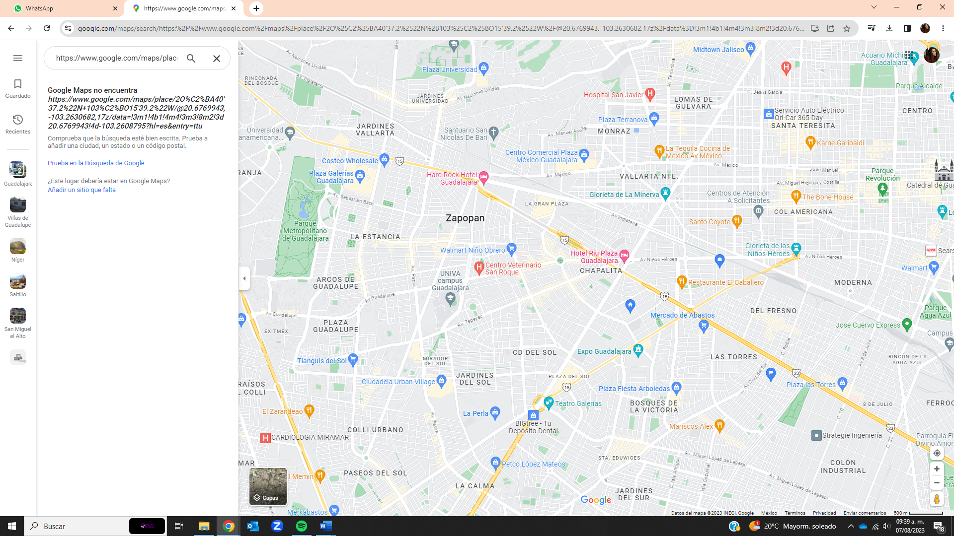
Ahora, reviso la siguiente ubicación señalada y resulta ser https://www.google.com/maps/place/2O%C2%B040'37.3%22N+103%C2%B015'46.0%22W/@20.6770287,-103.2649527,17z/data=!3m1!4b1!4m4!3m3!8m2!3d20.6770287!4d-103.262764?hI=es&entry=ttu . Ingreso la dirección en la aplicación de Google Maps y no abre un resultado favorable, por lo que se advierte la imposibilidad de acudir a recorrer toda la zona, dado que no se ofreció una ubicación exacta.

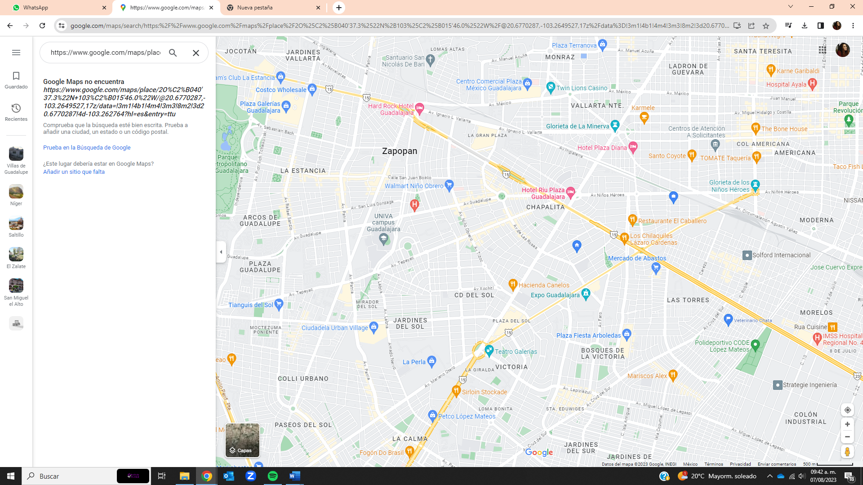
Continuando, reviso la siguiente ubicación señalada y resulta ser Carretera a Saltillo. Límites entre Guadalajara y Zapopan. Ingreso la dirección en la aplicación de Google Maps y me arroja como resultado una zona amplia e imprecisa, por lo que se advierte la imposibilidad de acudir a recorrer toda la zona, dado que no se ofreció una ubicación exacta.

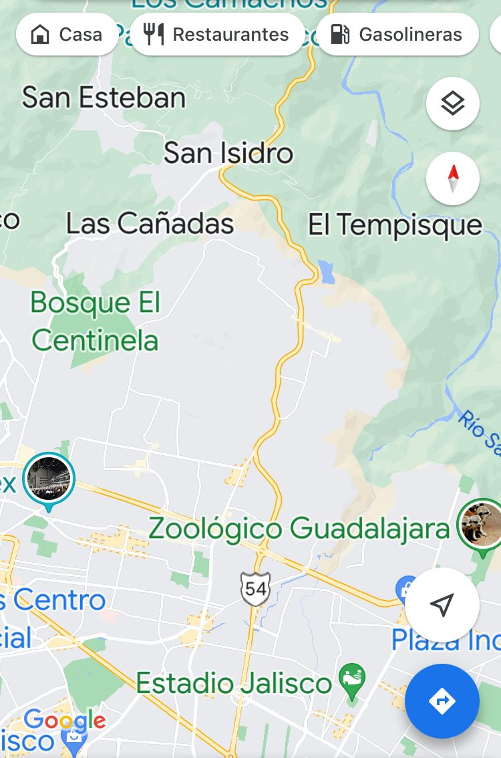
Enseguida, reviso la siguiente ubicación señalada y resulta Esquina de Calle San Gaspar Y Calle Mascota en la Colonia Jalisco. Ingreso la dirección en la aplicación de Google Maps y me dirijo al lugar.

Al transitar por la calle Gaspar me encuentro con varias bardas que parecen coincidir con la imagen aportada. Se trata de una barda pintada de color blanco, con una letra CH en color negro dentro de un círculo naranja cruzado, a lado derecho se lee un mensaje en letras color negro que dicen JOSE MARÍA “CHEMA” MARTÍNEZ y debajo en color naranja dice ES COMO AMLO, UN PELIGRO PARA JALISCO, FUERA LA 4T.

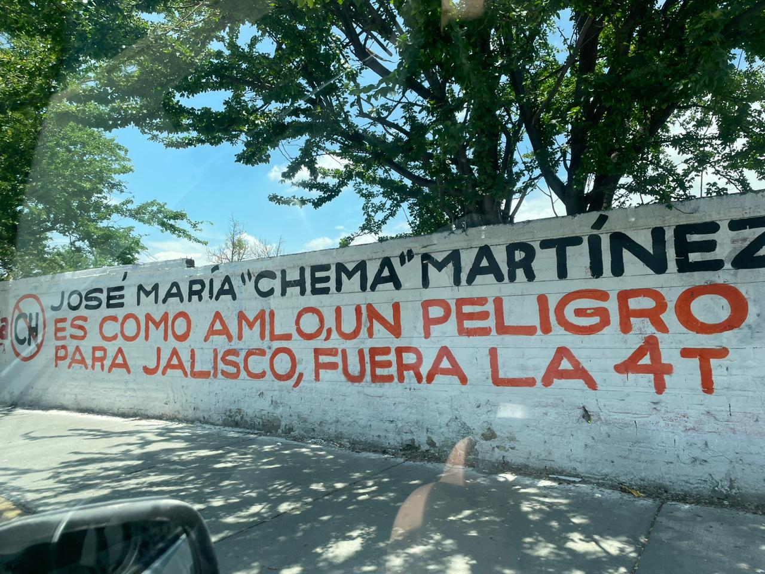
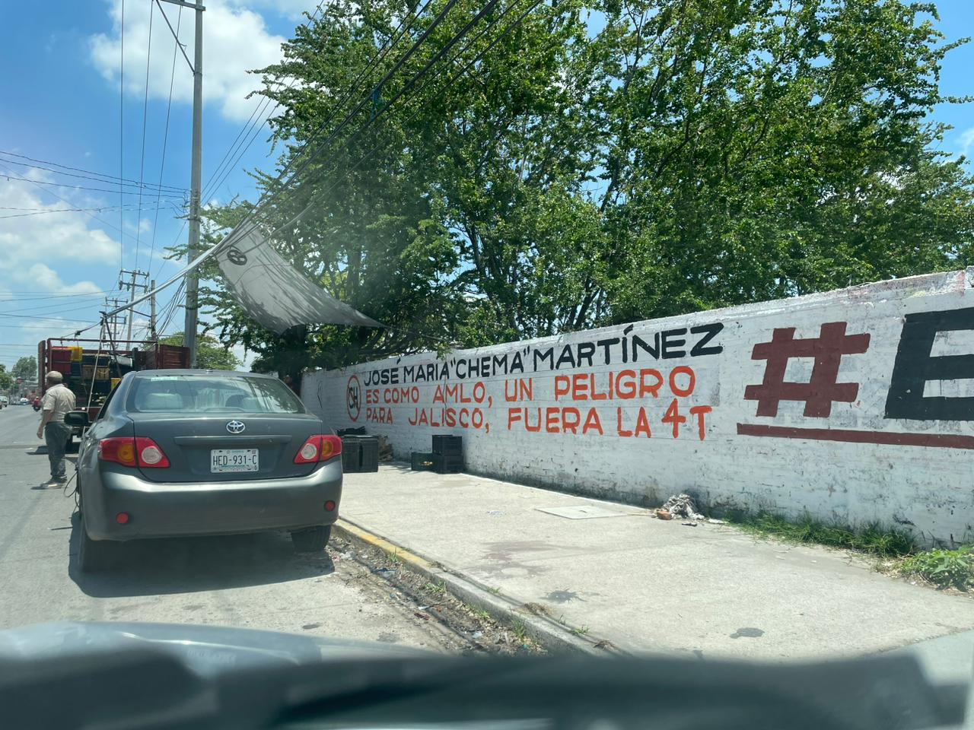

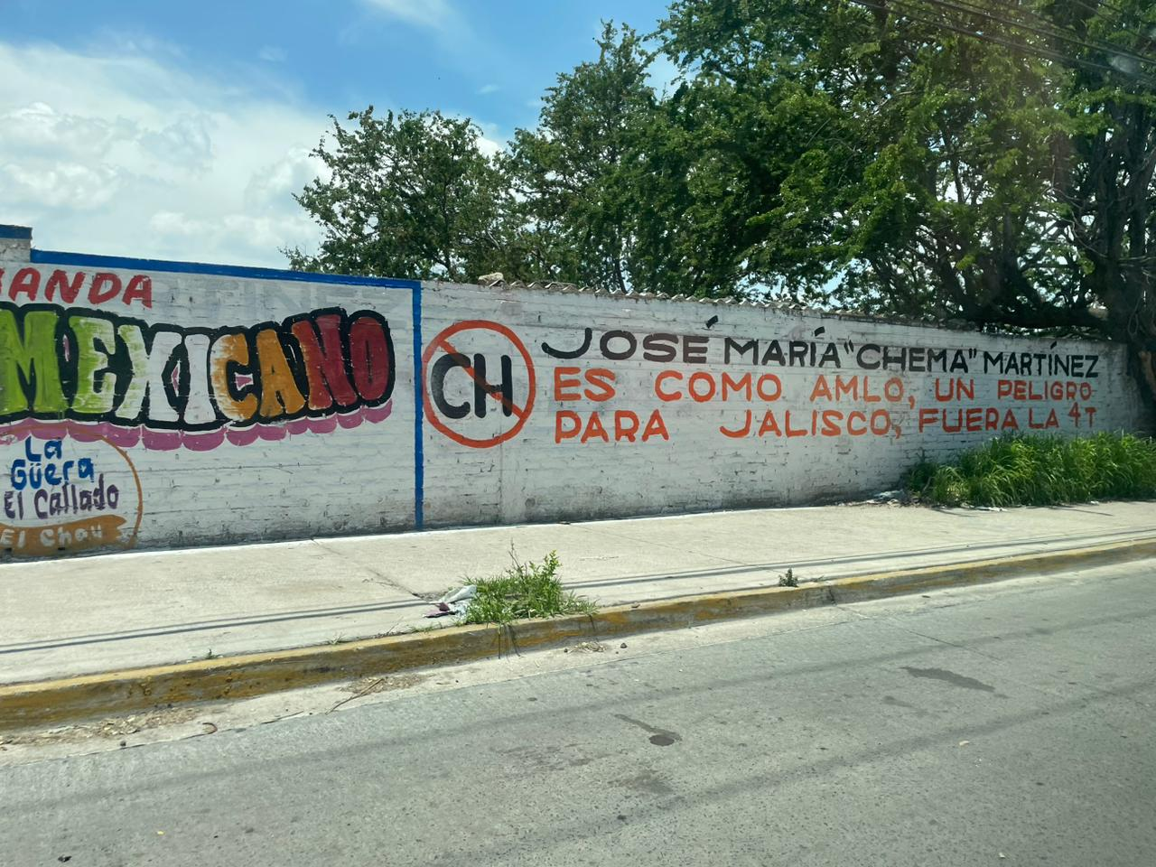

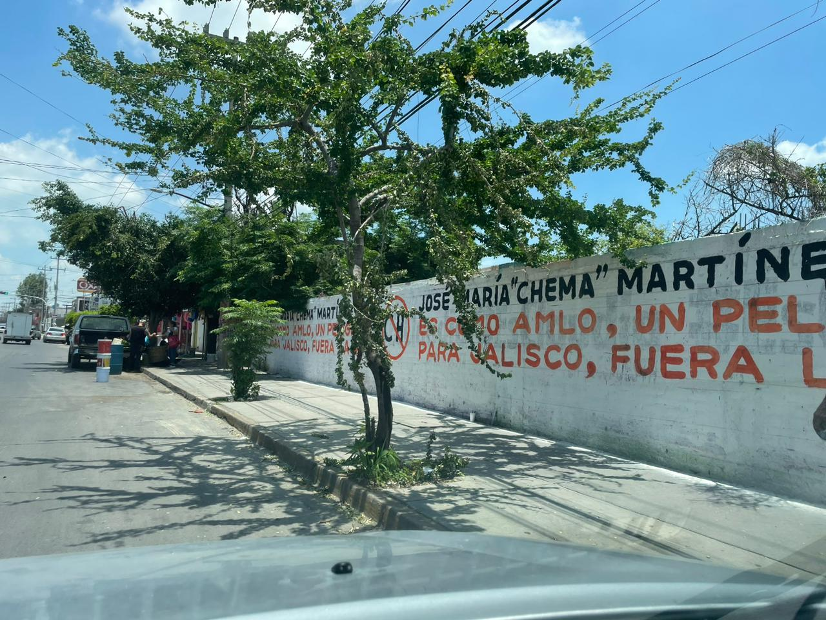
Ahora, reviso la siguiente ubicación señalada y resulta ser Avenida Patria esquina lsla Banks. Cerca del SIAPA https://www.google.com/maps/place/20%C2%B037'35.7%22N+103%C2%B023'18.1%22W/@20.6265777,-103.3905557,17z/data=!3m1!4b1!4m4!3m3!8m2!3d2O.6265777!4d-103.388367?hl=es-MX&entry=ttu
Ingreso los nombres de esas calles en la aplicación de Google Maps, sin usar el enlace, ya que en las búsquedas pasadas no se abrieron resultados favorables.

Acudo al lugar y me encuentro con una barda que parece coincidir con la imagen aportada. Se trata de una barda pintada de color blanco, con una letra CH en color negro dentro de un círculo naranja cruzado, a lado derecho se lee un mensaje en letras color negro que dicen JOSE MARÍA “CHEMA” MARTÍNEZ y debajo en color naranja dice ES COMO AMLO, UN PELIGRO PARA JALISCO, FUERA LA 4T.

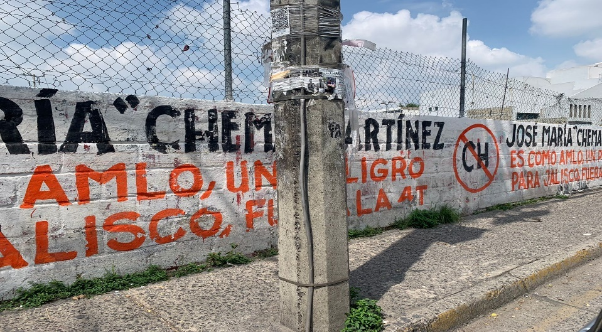

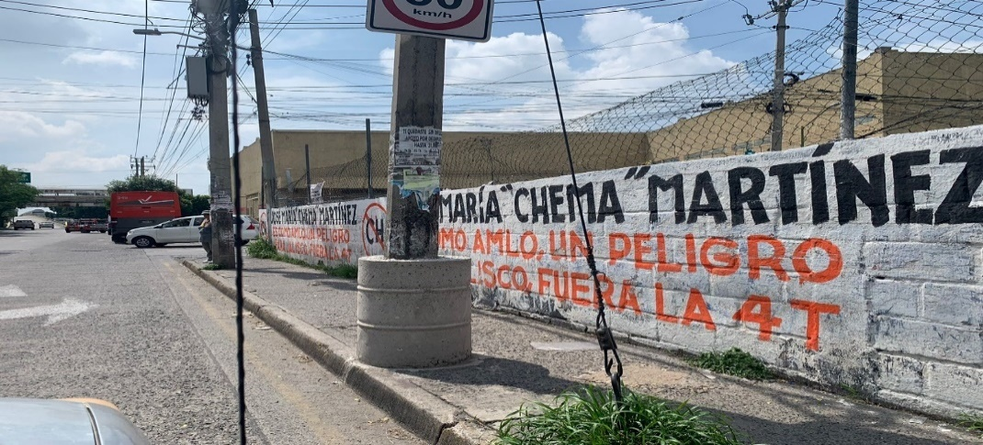

Mientras que, las restantes pruebas denominadas “IV” y “V”, se admitieron acorde a lo dispuesto por el arábigo artículo 462, párrafo 3, fracciones V y VI del código electoral local, y 15 y 16 del Reglamento de Quejas y Denuncias de este organismo electoral.

Por último, respecto a las pruebas ofrecidas por el denunciado partido político Movimiento Ciudadano, y José Manuel Romo Parra se advierte que al momento de dar contestación a la denuncia, aportaron de manera coincidente los mismos elementos convictivos, de los cuales se admitieron la instrumental de actuaciones y la presuncional, legal y humana, identificadas con los números “1” y “2” respectivamente, de conformidad a lo previsto en el artículo 462, párrafo 3, fracciones V y VI del citado ordenamiento legal y, 15 y 16 del Reglamento de Quejas y Denuncias del Instituto Electoral y de Participación Ciudadana del Estado de Jalisco.

Valoración de los medios probatorios.

Por lo que se refiere a las pruebas documentales públicas admitidas al denunciante, consistentes en la verificación de existencia y contenido de los hipervínculos referidos en la denuncia, y contestación a la misma, respectivamente, que obran a través de las actas circunstanciadas identificadas con las claves alfanuméricas IEPC-OE-23/2023, IEPC-OE-24/2023, y IEPC-OE-25/2023, atendiendo a su naturaleza las mismas poseen valor probatorio pleno en cuanto a la forma; ello al ser elaboradas por un servidor público en el ejercicio de sus funciones. Sin embargo, en lo que se refiere a su contenido, se les otorga valor probatorio indiciario, toda vez que deben ser valoradas conforme a lo dispuesto por el artículo 463, párrafo 3, del Código Electoral del Estado de Jalisco.

Lo anterior es así, pues las pruebas documentales, solo harán prueba plena, cuando a juicio del órgano competente, cuenten con la eficacia necesaria para producir fuerza de convicción por sí mismos; es decir, deberán relacionarse con otros elementos que permitan plena fuerza probatoria.

Mientras que, respecto a la prueba documental privada, ofrecida y aportada por el quejoso, correspondiente a al anexo en copia simple de la ubicación y fotografías de las bardas denunciadas, marcada con el número “I”, se le otorga valor indiciario acorde a lo dispuesto por el arábigo 463, párrafo 3, del código de la materia.

Finalmente, por lo que ve a los medios de convicción ofrecidos por los denunciados e identificados como presuncional legal y humana, así como la instrumental de actuaciones, las cuales fueron desahogadas por su propia naturaleza en el momento procesal oportuno, el estudio de las mismas queda implícito en la presente resolución.

Hechos acreditados.

Del caudal probatorio y de las demás constancias que integran el expediente, se tiene que los hechos acreditados en este procedimiento son los siguientes:

1.- La existencia de la pinta de bardas, con el nombre de José María Chema Martínez, y la leyenda ““JOSÉ MARÍA “CHEMA” MARTÍNEZ” y debajo en color naranja “ES COMO AMLO, UN PELIGRO PARA JALISCO, FUERA LA 4T” y enseguida una CH negra dentro de un círculo naranja cruzado”

2.- La existencia de una nota periodística, relativa a la entrevista realizada por el medio de comunicación “Mural” al denunciado José Manuel Romo Parra el veintiséis de julio, titulada “Chema quiere eliminar al IEPC – Líder de MC”

En ese sentido, la litis en el presente procedimiento, se constriñe a dilucidar la presunta comisión de: calumnias en contra del partido Político Movimiento Ciudadano y José Manuel Romo Parra.

Estudio de fondo.

a) Marco Normativo.

La Constitución Federal, en su artículo 41, fracción III, apartado C, dispone que los partidos políticos y candidaturas deberán abstenerse de calumniar a las personas en la propaganda política o electoral que emitan, previsión que la Constitución local replica en su artículo 13, fracción VII, párrafos 6 y 9, y considera en este último párrafo además a los candidatos independientes
Por su parte, el artículo 6º de la Carta Magna, prevé como limitaciones posibles al derecho a la libertad de expresión las siguientes:

- Los ataques a la moral, la vida privada o los derechos de terceros;
- Que se provoque algún delito, o
- Se perturbe el orden público.

Respecto al marco convencional el artículo 13, de la Convención Americana sobre Derechos Humanos, prevé que el ejercicio del derecho de libertad de expresión no puede estar sujeto a previa censura sino a responsabilidades ulteriores, las que deben estar expresamente fijadas por la ley y ser necesarias para asegurar: el respeto a los derechos o a la reputación de los demás, o la protección de la seguridad nacional, el orden público o la salud o la moral públicas.

El artículo 260, párrafo 2, del Código Electoral del Estado, dispone que “en la propaganda política o electoral que realicen los partidos políticos, las coaliciones y los candidatos, deberán abstenerse de expresiones que calumnien a las instituciones, a los propios partidos, o a las personas”; y su correlativo 472, párrafo 2, refiere que la calumnia constituye la imputación de hechos o delitos falsos con impacto en un proceso electoral.

Además, el citado ordenamiento local en el artículo 447, párrafo 1, fracción X, dispone que “1. Constituyen infracciones de los partidos políticos al presente Código: X. La difusión de propaganda política o electoral que contenga expresiones que calumnien a las instituciones, los partidos o las personas…”

Para la Suprema Corte, la calumnia debe ser entendida como la imputación de hechos o delitos falsos a sabiendas o teniendo conocimiento de que el hecho que auspiciaba la calumnia era falso. Esto, porque sólo así resulta constitucionalmente permitido el término calumnia para restringir la libertad de expresión

En ese sentido, estableció que la calumnia, con impacto en proceso electoral, se compone de los siguientes elementos:

a) Objetivo: Imputación de hechos o delitos falsos.

b) Subjetivo: A sabiendas que los hechos o delitos que se imputan son falsos.

Al respecto, la Sala Superior del Tribunal Electoral del Poder Judicial de la Federación ha sostenido que el concepto de calumnia en el contexto electoral, se circunscribe a la imputación de hechos o delitos falsos con impacto en la materia electoral.

La figura jurídica de que se trata tiene como bien jurídico protegido la dignidad personal, la protección de la reputación y el honor de las personas y el que la ciudadanía ejerza su derecho a votar de forma libre, e informada, en el entendido de que la información deber ser plural y oportuna, completa y veraz.

Por tanto, en conclusión, de la Sala Regional Especializada del Tribunal Electoral del Poder Judicial de la Federación, para que la calumnia pueda constituir un límite válido a la libertad de expresión en la materia electoral, se deben actualizar conjuntamente, además del referido elemento objetivo y subjetivo, el elemento electoral, consistente en que se demuestre que los hechos constitutivos de calumnia tuvieron impacto en un proceso electoral.

En ese orden de ideas, si bien la Sala Superior del Tribunal Electoral del Poder Judicial de la Federación, ha establecido criterios que maximizan el derecho a la libertad de expresión en materia político-electoral, también ha delineado algunas limitaciones a este derecho. En efecto, el máximo tribunal en la materia ha sostenido que la imputación de hechos o delitos falsos por parte de los partidos políticos o los candidatos, no estará protegida por el derecho a la libertad de expresión, siempre que se acredite tener un grave impacto en el proceso electoral y haberse realizado de forma maliciosa (malicia efectiva), pues sólo considerando estos elementos en su conjunto se configura el límite constitucionalmente válido a la libertad de expresión.

Aunado a lo anterior, la jurisprudencia 31/2016, emitida por la Sala Superior, se desprende que si bien la libertad de expresión en el ámbito de las contiendas electorales, es un elemento primordial de comunicación entre los actores políticos y el electorado, también lo es que tiene como restricciones la emisión de expresiones que calumnien a las personas, toda vez que, a diferencia de la crítica desinhibida, abierta, vigorosa que se puede dar, tratándose de la difusión de información relacionada con actividades ilícitas, ésta incrementa la posibilidad de quien la utiliza sin apoyarla en elementos convictivos suficientes, de incurrir en alguna de las restricciones previstas constitucionalmente, en atención a la carga negativa que sin una justificación racional y razonable, aquélla puede generar sobre la reputación y dignidad de las personas.

Para la Sala Superior, la prohibición de la calumnia en la propaganda política o electoral tiene, entre otras, la finalidad imperiosa de garantizar el derecho de los ciudadanos de ser informados verazmente respecto de hechos relevantes para poder ejercer debidamente sus derechos político-electorales, principalmente, su derecho a votar.

De no ser así, se inhibiría la actividad informativa o crítica, pues ante la posibilidad de incurrir en algún error, la única forma de asegurarse de no cometer una calumnia, sería guardando silencio, lo que en una democracia no es admisible. Así, sólo con la reunión de todos los elementos referidos de la calumnia, incluso de forma preliminar, resulta constitucional la restricción a la libertad de expresión en el ámbito electoral, en donde se prioriza la libre circulación de la crítica incluso la que pueda considerarse severa, vehemente, molesta o perturbadora.

Por otra parte, para establecer objetivamente si la imputación de hechos o delitos falsos se realizó de forma maliciosa, deberá determinarse si las expresiones, las cuales en la mayoría de los casos combinan “hechos” y “opiniones”, tienen un “sustento fáctico” suficiente que permita concluir que se tuvo un mínimo estándar de debida diligencia en la investigación y comprobación de los hechos en que se basa la expresión. En este sentido, si en algunos casos existen fuentes razonablemente confiables que proporcionan datos discrepantes respecto a un mismo hecho, sin que pueda ser comprobada su veracidad, deberán prevalecer las expresiones sin necesidad de que sean sancionadas. En contraste, si, por ejemplo, una opción política difunde información manifiestamente falsa o se determina que no tuvo la mínima debida diligencia para comprobar la veracidad de los hechos en que se funda su expresión la autoridad jurisdiccional deberá presumir la malicia en su emisión.

Caso concreto.

En consecuencia, se procede al análisis, de si en el presente caso a estudio se acredita la denuncia por calumnia conforme a los elementos citados previamente.

a) Elemento objetivo. Se tiene la manifestación que vierte el denunciado José Manuel Romo Parra, en la entrevista materia de la queja, se advierte que únicamente fue una crítica severa en el ejercicio de su libertad de expresión, como una simple manifestación, por lo que no se acredita el elemento objetivo.

b) Elemento subjetivo. No se acredita, pues tal y como quedo precisado, la manifestación que realiza el denunciado, no pude determinar el ánimo con la cual la realizo, esto es así ya que, únicamente expreso una opinión la cual no tiene como resultado primario el causar una afrenta al denunciante.

c) Elemento electoral.- Al respecto, no se comprueba que las manifestaciones realizadas tengan un “impacto en el proceso electoral”, ello debido al momento o etapa en que se difundió el mensaje motivo de la queja, es decir previo al inicio formal del Proceso Electoral Local Concurrente 2023-2024 – el cual inició el uno de noviembre actual, mientras que los hechos denunciados ocurrieron el mes de julio pasado -, aunado al hecho que del material probatorio aportado por el quejoso no se desprende que el alcance y difusión del material denunciado haya sido masivo.
Esto es así, pues la entrevista de la cual se duele el quejoso se presentó en una etapa previa al inicio del proceso, por lo que no se advierte que se haya generado confusión en la ciudadanía.

Ahora bien, respecto de las llamadas que señala el denunciante, y que a su decir, contienen mensajes que lo calumnian, se advierte que de la prueba ofrecida consistente en una USB y desahogada por esta autoridad electoral tal como consta en el acta identificada como IEPC-OE/24/2023, no se desprende que las mismas hayan sido realizadas por los denunciados y no habiendo ningún otro elemento que permita suponer siquiera de manera indiciaria el nexo, en consecuencia, dichos actos no les pueden ser atribuibles.

Asimismo, respecto a las pintas en las bardas, que de la misma forma denuncia el quejoso, estas no pueden de forma alguna vincularse con los denunciados, por lo que no se justifica en forma evidente que las pintas en las bardas fueran realizadas por ellos, por lo que no se acreditan los elementos objetivos ni subjetivos que se analizan. Y por lo que ve al elemento electoral, tampoco se acredita conforme a los razonamientos precisados en el párrafo que antecede.

Por otra parte, la Sala Superior en su resolución SUP-REP-42/2018 a determinado sobre la calumnia y ha definido que para que dicha previsión constituya un límite válido a la libertad de expresión en materia electoral, la imputación debe haberse realizado de forma maliciosa y para establecer la gravedad del impacto en el proceso electoral, debe valorarse la imputación del hecho o delito falso en función del contenido y el contexto de la difusión a fin determinar el grado de afectación en el derecho de la ciudadanía a formarse un punto de vista informado sobre los partidos políticos o sus candidaturas.

Además, la tesis XXXI/2018, sostiene que la finalidad de sancionar la calumnia en materia electoral está íntimamente asociada con el deber de garantizar la equidad en la contienda electoral y el derecho de la ciudadanía a decidir su voto razonado a partir de una opinión pública informada.

De la anterior tesis se advierte, que las opiniones que se realizan en el ejercicio periodístico a través de los medios de comunicación, a estas no les es posible por tenerles como responsables por expresiones que podrían considerarse calumniosas contra actores políticos.

Por lo anterior, en primer término, debemos de precisar que, como se señaló quedó demostrada la existencia de la pinta de diversas bardas, sin embargo el hoy quejoso no logró acreditar con algún medio de prueba suficiente ni bastante, el nexo causal que dice imputar a los denunciados, ello resulta así ya que al negar los indicados el acto del cual se les atribuye, no existe elemento de convicción alguno que vincule en forma fehaciente que el partido Movimiento Ciudadano haya realizado u ordenado la pinta de las bardas que señaló el denunciante.

Esto resulta así, ya que no señala las circunstancias de modo, tiempo, y lugar en que ocurrió la pinta de las bardas, ni mucho menos refiere en forma clara y manifiesta que persona o personas y en qué tiempo realizaron las mismas, y mucho menos si quienes las realizaron pertenecían al partido político Movimiento Ciudadano.

Sin que pase desapercibido, que de las diligencias realizadas por este Instituto a efecto de allegarse de los elementos necesarios para la debida integración del procedimiento, no se obtuvo indicio alguno que permitiera conocer sobre la autoría de la pinta de bardas denunciadas.

Por lo que el proceder de quien o quienes realizaron la pinta de las bardas, constituye una participación con repercusiones en un resultado delictuoso, tomando en cuenta la teoría de la equivalencia de las condiciones, al considerar como responsable de los delitos a los que pongan culpablemente una condición para el resultado típico. Agrega que, no se justifica de ninguna forma la participación de los denunciados en los hechos que se les atribuye (la pinta de bardas), sin que se puede soslayar que solo por ser contendientes políticos los hoy denunciados hayan tenido algún tipo de participación como ya se dijo, por lo que se arriba a la conclusión lógico jurídica, que no existe un nexo de causalidad entre la pinta de las bardas con los referidos denunciados ya que no se acreditó tal conducta desplegada por los referidos y por lo tanto el resultado típico no produce efectos jurídicos en contra de los mismos.

Asimismo, libertad de expresión en el debate político, dentro de un contexto democrático, las libertades de expresión e información gozan de amplia protección, ya que son un elemento fundamental sobre el que se basa la existencia de una sociedad democrática, y son indispensables para la formación de la opinión pública.

La Constitución Política de los Estados Unidos Mexicanos, en sus artículos 1°, 6° y 7°, consagra los elementos mínimos de protección de estas libertades:

El artículo 1° de la Constitución General establece que todas las personas gozarán de los derechos humanos reconocidos en la propia carta magna y en los tratados internacionales de los que el Estado Mexicano sea parte.

El artículo 6° constitucional dispone que la manifestación de ideas no será objeto de ninguna inquisición judicial o administrativa, sino en el caso de que ataque a la moral, los derechos de terceros, provoque algún delito, o perturbe el orden público.

Asimismo, el citado precepto reconoce el derecho que tienen todas las personas al libre acceso a información plural y oportuna, así como a buscar, recibir y difundir información e ideas de toda índole por cualquier medio de expresión.

En ese orden de ideas, el artículo 7° del propio ordenamiento fundamental consagra la inviolabilidad de la libertad de difundir opiniones, información e ideas, a través de cualquier medio, sin que se pueda restringirse este derecho por vías o medios indirectos, tales como el abuso de controles oficiales o particulares o por cualesquiera otros medios y tecnologías de la información y comunicación encaminados a impedir la transmisión y circulación de ideas y opiniones.

Como se advierte, las libertades de expresión e información gozan de una amplia protección, sin que puedan considerarse absolutas e ilimitadas, pues la propia norma fundamental delinea parámetros que no se deben rebasar.

En relación con esto último, el artículo 41, base III, apartado c primer párrafo de la Constitución Federal establece que en la propaganda política o electoral que difundan los partidos deberán abstenerse de expresiones que calumnien a las personas.

Ahora bien, en el ámbito internacional, el Pacto Internacional de Derechos Civiles y Políticos, en su artículo 19 y la Convención Americana sobre Derechos Humanos, en su artículo 13, señalan que nadie podrá ser molestado a causa de sus opiniones y que toda persona tiene derecho a la libertad de expresión, el cual comprende la libertad de buscar, recibir y difundir informaciones e ideas de toda índole, pudiéndose restringir únicamente por reglas expresamente fijadas por la ley y ser necesarias para asegurar el respeto a los derechos o a la reputación de los demás, la protección de la seguridad nacional, el orden público o la salud o la moral públicas.

Bajo esta óptica no es posible desprender que se hubiera imputado a José María Martínez Martínez de manera directa e inequívoca un delito, ya que si bien el denunciado José Manuel Romo Parra utilizó la expresión “lo que está haciendo más bien es buscar eliminar las instituciones que nos han dado la democracia”, lo cierto es que, dicha manifestación representó únicamente una opinión que, aunque pudiera resultar severa y ofensiva, no deja de ser una opinión o juicio de valor amparado por la libertad de expresión.

Al respecto, es importante tener presente que, conforme a los criterios de la Suprema Corte de Justicia de la Nación, la difusión de opiniones, ideas o juicios de valor que se emiten para comentar, criticar y valorar sucesos cotidianos, no son susceptibles de sujetarse al canon de veracidad.

Según lo establecido en las regulaciones legales, a fin de que se configure el aspecto objetivo de la calumnia, se requiere que la acusación dirigida contra alguien incluya detalles específicos, es decir, que ofrezca información que indique claramente la posible perpetración de una actividad criminal, como podría ser la descripción de los momentos, la forma y el lugar en los que supuestamente ocurrió el delito.

Por lo que se arriba a la conclusión de que, la expresión que se tilda de calumniosa, en realidad se trató de una expresión fuerte o de una crítica severa que se encuentra protegida constitucionalmente bajo el derecho fundamental de libertad de expresión; por lo que, como ya se precisó, no se actualiza el elemento objetivo de la calumnia.

En ese contexto, la Sala Superior del Tribunal Electoral del Poder Judicial de la Federación, ha sustentado al resolver el SUP-REP-430/2018 donde fijó el criterio de que no se actualiza la calumnia si no existe un vínculo entre una determinada expresión y la alusión a la comisión de un delito atribuido a la persona que se considera afectada, ya que debe entenderse como una postura crítica en la que se destaca a otros partidos de las fuerzas contrarias.

En consecuencia, se declara la inexistencia de la infracción consistente en calumnia atribuida a al partido político Movimiento Ciudadano y al ciudadano José Manuel Romo Parra.

Con fundamento en los artículos 12, fracción IV, primer párrafo de la Constitución Política del Estado de Jalisco; 118, párrafo 1, fracción I; 120, párrafo 1; 134, párrafo 1, fracciones XXII y LI; 460 párrafo 1, fracción I del Código Electoral del Estado de Jalisco y 23 del Reglamento de Quejas y Denuncias del Instituto Electoral y de Participación Ciudadana del Estado de Jalisco:

R E S U E L V E

PRIMERO. Se declara la inexistencia de la infracción consistente en la calumnia, atribuida al partido Político Movimiento Ciudadano, así como a José Manuel Romo Parra.

SEGUNDO. Se ordena dar vista al Instituto Nacional Electoral en los términos precisados en la presente resolución.

TERCERO. Notifíquese personalmente a las partes la presente resolución.

Guadalajara, Jalisco; a ----- de noviembre de dos mil veintitrés
Mtra. Paula Ramírez Höhne  La consejera presidenta | Mtro. Christian Flores Garza  El secretario ejecutivo

El suscrito secretario ejecutivo del Instituto Electoral y de Participación Ciudadana del Estado de Jalisco, con fundamento en lo establecido por los artículos 143, párrafo 2, fracción XXX del Código Electoral del Estado de Jalisco; 10, párrafo 1, fracción V y 43, párrafo 2 del Reglamento de Sesiones del Consejo General de este organismo, hago constar que la presente resolución fue aprobada en sesión extraordinaria del Consejo General celebrada el ocho de septiembre de dos mil veintitrés, por mayoría de votos de las y los consejeros electorales Silvia Guadalupe Bustos Vásquez, Miguel Godínez Terríquez, Moisés Pérez Vega, Brenda Judith Serafín Morfín, Claudia Alejandra Vargas Bautista y de la consejera presidenta Paula Ramírez Höhne, y un voto particular en contra de la consejera electoral Zoad Jeanine García González, Doy fe.

Mtro. Christian Flores Garza
El secretario ejecutivo

En lo sucesivo, el Instituto.
En adelante, la Secretaría
A quien en lo sucesivo se le denominará denunciante, quejoso. promovente, impetrante.
Jurisprudencia 45/2002 “PRUEBAS DOCUMENTALES. SUS ALCANCES”. Visible en https://www.te.gob.mx/IUSEapp/tesisjur.aspx?idtesis=45/2002&tpoBusqueda=S&sWord=VALORACI
Acción de Inconstitucionalidad 64/2015 y sus acumuladas, 65/2015, 66/2015, 68/2015 y 70/2015, páginas 111 y 112; Ley de Instituciones y Procedimientos Electorales del Estado de Sinaloa, “Artículo 69 … Se entenderá por calumnia la imputación de hechos o delitos falsos con impacto en un proceso electoral.” Acción de Inconstitucionalidad 129/2015 y sus acumuladas 130/2015, 131/2015, 132/2015, 133/2015 y 137/2015, páginas 209 y 2010; Ley Electoral del Estado de Quintana Roo, “Artículo 324...Se entenderá por calumnia la imputación de hechos o delitos falsos con impacto en un proceso electoral.” Acción de Inconstitucionalidad 97/2016 y su acumulada 98/2016, páginas 176 y 177; Ley Electoral del Estado de Nayarit, “Artículo 243...Se entenderá por calumnia la imputación de hechos o delitos falsos con impacto en un proceso electoral.”
SUP-REP-40/2015 y SUP-REP-568/2015
Criterio sostenido en el Procedimiento Especial Sancionador SRE-PSC-131/2021
Véase Jurisprudencia 11/2008 de rubro “LIBERTAD DE EXPRESIÓN E INFORMACIÓN. SU MAXIMIZACIÓN EN EL CONTEXTO DEL DEBATE PÚBLICO”
También conocido en la doctrina como “animus injuriandi”. El considerar este elemento subjetivo, ha sido sostenido por la Sala Superior al resolver los expedientes SUP-REP-89/2017, SUP-REP-42/2018 y SUP-REP-154/2018.
Véase Jurisprudencia 31/2016 de rubro “LIBERTAD DE EXPRESIÓN NO PROTEGE LA IMPUTACIÓN DE DELITOS CUANDO CON ELLO SE CALUMNIE A LAS PERSONAS”
Véase SUP-REP-89/2017 y SUP-REP-42/2018
XXXI/2018 CALUMNIA ELECTORAL. LOS PERIODISTAS Y MEDIOS DE COMUNICACIÓN EN EJERCICIO DE SU LABOR NO SON SUJETOS RESPONSABLES. Consultable en: https://www.te.gob.mx/ius2021/#/XXXI-2018
Tesis: 1a. XLI/2015 (10a.) de rubro: “LIBERTAD DE EXPRESIÓN. ESTÁNDAR DE VERACIDAD DEL "SUSTENTO FÁCTICO" DE UNA NOTA PERIODÍSTICA O UN REPORTAJE DONDE CONCURRAN INFORMACIÓN Y OPINIONES.”

